**建设项目竣工环境保护验收调查表**

项目名称：中国能建池州市贵池区读山湖渔光互补光伏发电项目委托单位： 中能建投池州新能源有限公司

编制单位：安徽启晨环境科技有限公司

2022年11月

|  |
| --- |
| 编 制单 位：安徽启晨环境科技有限公司 |
| 法 人：胡勇 |
| 技术负责人： |
| 项目负责人： |
| 编 制人 员： |
| 监 测单 位：安徽尚德谱检测技术有限责任公司 |
| 参 加人 员：王庆国 |

|  |
| --- |
| 编制单位联系方式 |
| 电话：13865806589 |
| 传真：/ |
| 地址：安徽省合肥市高新区合欢路16号新世纪研发生产楼604-2室 |
| 邮编：230012 |

目 录

表1 建设项目总体情况 1

表2 调查范围、因子、敏感目标和重点 2

表3 验收调查依据及执行标准 1

表4 工程概况 5

表5 环境影响评价回顾 16

表6 环境保护措施执行情况 24

表7 环境影响调查 27

表8 环境质量及污染源监测 33

表9 环境管理状况及监测计划 36

表10 验收调查结论及建议 37

表11 附件 40

# 

# 表1 建设项目总体情况

|  |  |  |  |  |  |  |  |  |  |  |  |
| --- | --- | --- | --- | --- | --- | --- | --- | --- | --- | --- | --- |
| 建设项目名称 | 中国能建池州市贵池区读山湖渔光互补光伏发电项目 | | | | | | | | | | |
| 建设单位名称 | 中能建投池州新能源有限公司 | | | | | | | | | | |
| 法人代表 | 孙黎明 | | 联系人 | | | | | 罗杰 | | | |
| 联系电话 | 13966762183 | | 邮政编码 | | | | | 247107 | | | |
| 通信地址 | 安徽省池州市贵池区殷汇镇 | | | | | | | | | | |
| 建设地点 | 安徽省池州市贵池区殷汇镇读山湖及周边未利用地 | | | | | | | | | | |
| 建设性质 | 新建 √ 改扩建 技改 迁建 | | | | | 行业类别 | | 太阳能发电（D4415） | | | |
| 环境影响报告表名称 | 中国能建池州市贵池区读山湖渔光互补光伏发电项目 | | | | 环境影响评价单位 | | | 合肥绿都环境工程技术咨询有限公司 | | | |
| 初步设计单位 | 池州电力规划设计院 | | | | | | | | | | |
| 环境影响评价审批部门 | 池州市生态环境局 | 文号 | | 贵环评[2020]60号 | | | | 时间 | | 2020年12月31日 | |
| 初步设计审批部门 | 中国能源建设集团浙江省电力设计院有限公司 | 文号 | | 浙电院[2020]237号 | | | | 时间 | | 2020年12月14日 | |
| 环保设施  设计单位 | 池州电力规划设计院 | 环保设施  施工单位 | | | | | 中国能源建设集团安徽电力建设第二工程有限公司 | | | | |
| 环境保护设施监测单位 | 安徽尚德谱检测技术有限责任公司 | | | | | | | | | | |
| 投资总概算 | 30000万元 | 其中：环保投资概算 | | | | | 95万元 | | 实际环保投资占总投资比例 | | 0.32% |
| 实际总投资 | 30000万元 | 其中：环保投资 | | | | | 82万元 | | 0.27% |
| 设计生产能力 | 年平均发电量为88264.71MWh | | | | | | 开工日期 | | 2021年7月 | | |
| 实际生产能力 | 年平均发电量为88264.71MWh | | | | | | 投入试运行日期 | | 2022年8月 | | |
| 项目过程简述 | 2022年8月27取得池州市发展和改革委员会文件《池州市发展改革委员会备案表》（项目代码：2020-341702-44-03-008143）；2020年12月合肥绿都环境工程技术咨询有限公司完成编写《中国能建池州市贵池区读山湖渔光互补光伏发电项目》报告表并报池州市生态环境局审批2020年12月31日取得池州市生态环境局文件《关于中能建投池州新能源有限公司贵池区读山湖渔光互补光伏发电项目环境影响报告表的批复》（贵环评[2020]60号）。 | | | | | | | | | | |

# 表2 调查范围、因子、敏感目标和重点

|  |  |
| --- | --- |
| 调查范围 | 与环境影响评价报告表的评价范围一致，包括项目建设的实际生态影响区和其它影响区。  1、环境空气：大气调查范围为施工场地周围TSP影响区域及敏感点。  2、水环境：施工期废水的去向、工程所在区域水域。  3、声环境：厂界外200米以内区域及其敏感点；  4、固废：固废以及生活垃圾的去向；  5、生态环境：工程施工影响区域。  备注：本次验收不包括电磁辐射验收内容 |
| 调查因子 | 1、环境空气：SO2、NO2、PM10；  2、声环境：等效连续A声级；  3、地表水：pH、CODcr，BOD5、SS、氨氮、总氮、总磷和石油类；  4、生态环境：工程永久占地、施工临时占地情况；弃土弃渣的处置情况；植被恢复情况和水土保持措施落实情况。 |
| 环境敏感目标 | 本次验收对照环境影响报告表所列的环境保护目标，经现场调查核实，确认本项目验收调查范围内不涉及自然保护区、风景名胜区、森林公园及饮用水源保护区等生态保护目标，经调查，本项目主要环境保护目标为周边临近居民点及秋浦河，与环评阶段保护目标一致，无变化，具体情况详见表2-1。见表2-1。  **表2-1主要环境保护目标**   | 环境  要素 | 所属工程 | 环境保护目标名称 | 相对厂址方位 | 规模 | 相对最近厂界距离（m） | 环境功能 | | --- | --- | --- | --- | --- | --- | --- | | 水环境 | / | 秋浦河 | E | 小河 | 1845 | 《地表水环境质量标准》(GB3838-2002)Ⅱ类标准 | | 声环境 | 光伏区（边缘最近区） | 小湾 | W | 22人/7户 | 42 | GB3096-2008《声环境质量标准》2类及4a类标准 | | 河边叶家 | W | 51人/17户 | 23 | | 五姓塘 | W | 119人/38户 | 44 | | 葫芦井 | E | 106人/34户 | 16 | | 升压站 | 马埂 | E | 54人/18户 | 182 | |
| 调查重点 | （1）核实工程实际内容与环评批复的工程内容的一致性，及工程实际环境影响变化情况。  （2）环境保护目标基本情况及变化情况。  （3）环境保护设计文件、环境影响评价文件及环境影响评价审批文件中提出的环境保护措施落实情况及其效果。  （4）环境保护管理制度落实情况。  （5）生态影响调查：重点调查工程建设完成后光伏电站场地、进站道路、场内道路是否产生水土流失、景观破坏等生态影响以及所采取的生态恢复措施、水土流失防护措施。  （6）水环境调查：重点调查项目生活污水处理措施落实情况。  （7）声环境调查：调查噪声防治措施落实情况及其效果。  （8）固体废物调查：调查更换的太阳能电池组件、废变压器、  废变压器油和生活垃圾处置方法。 |

# 表3 验收调查依据及执行标准

|  |  |
| --- | --- |
| 验收调查依据 | **1、环境保护法律法规及规范文件**  （1）《中华人民共和国环境保护法》（2015.1.1）；  （2）《《国务院关于修改〈建设项目环境保护管理条例〉的决定》修订）》2017年7月16日；  （3）《中华人民共和国土地管理法》（2019年修订）；  （4）《基本农田保护条例》（2011年1月8日）；  （5）《中华人民共和国水土保持法》（2011年3日1修订）  （6）《中华人民共和国水土保持法实施条例》（2011年1月8日修订）；  （7）《中华人民共和国水污染防治法》，2017年6月27日修订；  （8）《中华人民共和国大气污染防治法》，2018年11月13日修订；  （9）《中华人民共和国噪声污染防治法》，2022年6月5日实施；  （10）《中华人民共和国固体废物污染环境防治法》，2020年4月29修正；  （11）《中华人民共和国野生植物保护条例》（2017年10月7日修订)；  （12）《中华人民共和国自然保护区条例》（2017年10月7日修订）；  （13）《中华人民共和国水生动植物自然保护区管理办法》（2013年12月31日修订）；  （14）《中华人民共和国水生野生动物保护实施条例》（2013年12月7日修订）；  （15）《国家重点保护野生动物名录》（2021年1月4日）；  （16）《国家重点保护野生植物名录》（2021年8月7日）；  （17）《国家危险废物名录》（2021版）；  （18）《土壤侵蚀分类分级标准》（SL190-2007)；  （19）《全国生态环境保护纲要》（国务院，2000.11.26）；  （20）《国务院关于落实科学发展观加强环境保护的决定》国发[2005]39号；  （21）《全国生态功能区划（修编版）》（2015年，61号）；  （22）《关于进一步加强环境影响评价管理防范环境风险的通知》（环发[2012]77号，环境保护部，2012.7）；  （23）《关于切实加强风险防范严格环境影响评价管理的通知》（环发[2012]98号，环境保护部，2012.8）；  （24）《关于当前环境信息公开重点工作安排的通知》（环办[2013] 86号，环境保护部，2013.9.14）；  （25）《建设项目竣工环境保护验收暂行办法》，国环规环评[2017]4号环境保护部；  （26）《关于切实加强环境影响评价监督管理工作的通知》（环办[2013]104号，环境保护部，2013.11.15）；  （27）《环境保护公众参与办法》（环境保护部令第35号，2015.7.2）；  （28）《建设项目竣工环境保护验收技术规范生态影响类》(HJ/T394-2007)；  （29）《建设项目竣工环境保护设施验收技术规范 生态影响类》（征求意见稿）。 |
| 验收调查依据 | **1.2工程有关文件及批复**  （1）《中国能建池州市贵池区读山湖渔光互补光伏发电项目环境影响报告表》（合肥绿都环境工程技术咨询有限公司，2020年12月）；  （2）池州市生态环境局审批2020年12月31日取得池州市生态环境局文件《关于中能建投池州新能源有限公司贵池区读山湖渔光互补光伏发电项目环境影响报告表的批复》（贵环评[2020]60号）；  （3）建设单位提供的其它工程资料。 |
| 环境质量标准 | **1、大气环境质量**  项目区域环境空气功能区属于二类区；SO2、NO2、PM10、PM2.5、CO、O3执行《环境空气质量标准》（GB3095-2012）二级标准。  表3-1 环境空气质量标准   |  |  |  |  |  |  | | --- | --- | --- | --- | --- | --- | | 类别 | 项目 | 取值时间 | 标准值 | 单位 | 标准来源 | | 环境  空气 | SO2 | 年平均 | 60 | µg/m3 | 《环境空气质量标准》（GB3095-2012）中的二级标准 | | 24小时平均 | 150 | | 1小时平均 | 500 | | NO2 | 年平均 | 40 | | 24小时平均 | 80 | | 1小时平均 | 200 | | PM10 | 年平均 | 70 | | 24小时平均 | 150 | | PM2.5 | 年平均 | 35 | | 24小时平均 | 75 | | O3 | 日最大8小时平均 | 160 | | 1小时平均 | 200 | | CO | 24小时平均 | 4 | mg/m3 | | 1小时平均 | 10 |   **2、地表水环境质量**  秋浦河水质执行《地表水境质量标准》（GB3838-2002）中Ⅱ类水质标准；  表3-2 地表水环境质量标准   |  |  |  |  | | --- | --- | --- | --- | | 序号 | 项目 | Ⅱ类标准 | 标准来源 | | 1 | pH | 6～9 | 《地表水环境质量标准》（GB3838-2002）Ⅱ类水质标准 | | 2 | COD | ≤15 | | 3 | BOD5 | ≤3 | | 4 | 氨氮 | ≤0.5 | | 5 | 总磷 | ≤0.1 | | 6 | 石油类 | ≤0.05 |   3、声环境质量  项目光伏区声环境执行《声环境质量标准》（GB3096-2008）中2类标准，其中光伏区临道路G318一侧噪声能够执行《声环境质量标准》(GB3096-2008)中4a类区标准要求；项目周边声环境敏感点执行《声环境质量标准》（GB3096-2008）中2类标准。  表3-3 声环境质量标准   |  |  |  |  |  | | --- | --- | --- | --- | --- | | 执行标准 | 声环境功能区类别 | 单位 | 标准限值 | | | 昼 | 夜 | | 《声环境质量标准》（GB3096-2008） | 2类标准 | dB（A） | 60 | 50 | | 4a类标准 | dB（A） | 70 | 55 | |
| 污染物排放标准 | 1、废水  本项目营运期无废水外排。  **2、废气**  本项目营运期无废气产生。  3、噪声污染物排放标准  项目施工期厂界噪声执行《建筑施工厂界环境噪声排放标准》（GB12523-2011）中的相应标准限值，项目运营期四周厂界噪声执行《工业企业厂界环境噪声排放标准》（GB12348-2008）中的2类标准，其中光伏区临道路G318一侧噪声能够执行《工业企业厂界环境噪声排放标准》（GB12348-2008）中的4类标准，具体见表3-4。  **表3-4 工业企业厂界环境噪声排放标准单位：dB（A**）   |  |  |  | | --- | --- | --- | | 类别 | 时段 | | | 昼间 | 夜间 | | 《工业企业厂界环境噪声排放标准》（GB12348-2008）中2类标准 | 60 | 50 | | 《工业企业厂界环境噪声排放标准》（GB12348-2008）中4类标准 | 70 | 55 | | 《建筑施工厂界环境噪声排放标准》（GB12523-2011） | 70 | 55 |   **4**、固废污染物排放标准  一般固体废物执行《一般工业固体废物贮存、处置场污染物控制标准》（GB18599-2001）及2013年修改单的要求。危险废物执行《危险废物贮存污染控制标准》（GB18597-2001）及其2013年修改单中有关规定。 |
| 总量控制指标 | 本项目为非生产型建设项目，无生产废气、废水外排。根据本项目运营期排污特征，本项目运营期污染物不再申请总量控制。 |

# 表4 工程概况

|  |  |
| --- | --- |
| 项目名称 | 中国能建池州市贵池区读山湖渔光互补光伏发电项目 |
| 项目地理位置 | 中国能建池州市贵池区读山湖渔光互补光伏发电项目位于安徽省池州市贵池区殷汇镇读山湖及周边未利用地（30.46818，117.33215）  项目地理位置附图1，平面布置图见附图2及附件3。 |
| **一、主要工程内容及规模：**  **1、工程内容及规模**  本项目为渔光互补、农光互补复合型项目，工程任务以发电为主，上方利用光伏组件发电，耕地区域下方种植耐阴作物，鱼塘内养殖鱼类，本项目光伏组件支架需高出地面高度最高约8m。初步选择农业、小灌木、草籽等种植品种，丝瓜、绿萝、蓖麻等短日照作物，水塘下方地块一及地块四区域实行渔业养殖，总体实现“一地两用”。总种植养殖占地面积约为1800亩。场址区域内主要为耕地，现状为荒地及鱼塘、荷塘。根据项目前期资料，场址土地目前以租赁方式提供给本项目使用，租期满足光伏电站建设和运营使用要求。  本工程为装机容量80.47728MWp，25年的总发电量为2206617.78MWh，年平均发电量为88264.71MWh。按照装机容量80.47728MWp计算的年等效利用小时数为1095.94h。 | |

|  |  |  |  |  |  |  |  |  |  |  |  |  |  |  |  |  |  |  |  |  |  |  |  |  |  |  |  |  |  |  |  |  |  |  |  |  |  |  |  |  |  |  |  |  |  |  |  |  |  |  |  |  |  |  |  |  |  |  |  |  |  |  |  |  |  |  |  |  |  |  |  |  |  |  |  |  |  |  |  |  |  |  |  |  |  |
| --- | --- | --- | --- | --- | --- | --- | --- | --- | --- | --- | --- | --- | --- | --- | --- | --- | --- | --- | --- | --- | --- | --- | --- | --- | --- | --- | --- | --- | --- | --- | --- | --- | --- | --- | --- | --- | --- | --- | --- | --- | --- | --- | --- | --- | --- | --- | --- | --- | --- | --- | --- | --- | --- | --- | --- | --- | --- | --- | --- | --- | --- | --- | --- | --- | --- | --- | --- | --- | --- | --- | --- | --- | --- | --- | --- | --- | --- | --- | --- | --- | --- | --- | --- | --- | --- |
| **表4-1建设项目主要建设内容一览表**   |  |  |  |  |  |  | | --- | --- | --- | --- | --- | --- | | 工程类别 | 工程名称 | | 环评设计工程建设内容 | 实际验收工程建设内容 | 备注 | | 主体工程 | 光伏列阵区 | 太阳能板 | 利用殷汇镇1800亩鱼塘、滩涂及农田建设太阳能光伏阵列区。安装20个3.15MW光伏发电单元，每个单元由单晶单面540Wp组件构成，每个单元含7776块540Wp组件，光伏组件采用固定11°倾角安装，正南北布置，每27块为1串。 | 与环评一致 | / | | 逆变器及升压变 | 320台196kW组串式逆变器。其中80台逆变器，每台负载18个组串，486块540Wp单晶单面单玻光伏组件，逆变器容配比约为1.34；另外240台逆变器，每台负载17个组串，459块540Wp单晶单面单玻光伏组件，逆变器容配比约为1.26。  逆变器输出的低压交流电经箱式变压器升压至35kV，每3.15MW光伏方阵配1台箱式变压器，容量3150kVA，美式箱变；就地升压设备采用箱式变电站模式，箱变内配置高压、低压设备、自用变及升压变压器。箱变进出线均采用电缆方式。共计20个升压变平台，分散布置在20 处，平台上布置升压变1台，重8吨。平台为钢框架结构，每个平台需Q235B钢材约3.5t，PHC管桩4根。 | 与环评一致 | / | | 集电线路 | 全场20台箱变并联汇集成4条35kV集电线路接入升压站35kV母线，升压站以1回110kV线路接入系统站。光伏场内的集电线路采用辐射状方式连接，这样可以使光伏场的集电线路最短，从而减少线路损耗和线路材料。 | 与环评一致 | / | | 升压站 | | 新上1台三相双绕组有载调压变压器，容量为63MVA。110kV升压站站址定于光伏厂区东侧（30.48394，117.33455）。110kV配电装置采用户内GIS设备，布置于升压站北侧。主变采用户外设备，布置于升压站中部。35kV开关室布置于35kV开关室预制舱内，二次设备室布置在二次预制舱内，均位于升压站北侧。升压站电气主接线方案为110kV本期采用线路-变压器组接线方式，1回出线，终期采用单母线方式，增加1回出线。35kV本期采用单母线接线，4回进线，终期增加1段母线。110kV中性点采用经隔离开关接地或不接地的方式。35kV母线采用中性点经小电阻接地方式。 | 与环评一致 | / | | 输电线路 | | 升压站以1回110kV线路接至220kV阮桥变，新建线路长约17km，终期增加1回100MVA主变和1回110kV线路。 | 与环评一致 | / | | 辅助工程 | 办公设施 | | 本项目不设置办公设施，由殷汇镇租房内解决 | 升压站内配套建设办公楼，用于运维人员的办公生活 | / | | 道路 | | 站内水泥混凝土道路，布置检修通道，方便后期运维。路宽4.5m，新建道路532m2 | 与环评一致 | / | | 公用工程 | 给水系统 | | 本项目不设给水系统，无生产、生活用水 | 生活用水450t/a | / | | 排水系统 | | 本项目营运期无生产废水排放，雨水经收集后排入周边沟渠。 | 本项目无生产废水排放，雨水直接灌溉农田或池塘补水 | / | | 供电系统 | | 电源取自站外可靠10kV电源，本期安装两台容量为250kVA的站用变压器，两台变压器分列运行，互为备用。 | 与环评一致 | / | | 环保工程 | 废水治理 | | 太阳能板的清洗主要是靠雨水冲刷，不进行人工擦洗，自然降水对电池表面灰尘的冲刷可满足生产需求，雨水自然汇集至平台排至河道内。 | 雨水直接灌溉农田或池塘补水，生活污水通过化粪池预处理后，定期清掏，不外排 | 其他与环评一致 | | 噪声治理 | | 采取优选低噪声设备、基础减震、合理布置、距离衰减等措施 | 与环评一致 | / | | 固废治理 | | 职工生活垃圾由环卫清运处理；废旧太阳能电池板收集暂存后由厂家回收；废变压器油、废旧蓄电池收集后及时委托有资质单位处置，含油抹布交由环卫部门清运。 | 升压站内设置4m3的危废间，日常维修产生的废变压油，收集后暂存于危废间内，后委托有资质单位定期处置，事故情况或服务器满后产生的大量废变压油直接委托有资质单位处置，不在厂区内暂存。 | 其他与环评一致 | | 环境风险 | | | 事故和检修过程中的失控状态下可能造成变压器油泄露的风险事故，为防止变压器故障漏油，光伏区的每台箱变均设置100%箱变油量的事故油坑并铺设鹅卵石（有效容积为2m3）；升压站内主变压器下设油坑，并与升压站内的一座事故油池（20m3）相通，光伏区事故油坑及升压站事故油池底部及四周均为钢筋混凝土结构，其中混凝土采用C30P6防渗漏材料，并在池壁表面涂抹厚约5cm的防渗膜（高密度聚乙烯）作进一步防渗处理，油池设置钢格栅，钢格栅上铺设鹅卵石，收集后及时交由资质单位处理。 | 与环评一致，箱变、主变压器下方均设置有事故油坑，主变压器下方连接事故油池，防腐防渗措施均按照环评建设要求完成 | / | | 生态环境 | | | 施工期中尽可能避开鸟类、鱼类繁殖期，减少对野生动物繁殖的影响。同时严禁任何人对鸟类、爬行动物、秋浦花鳜等野生动物进行捕杀、偷猎、捕捞等。  布设水土保持措施。进行表土剥离，表土回覆，土地整治；加大植草绿化，土地整治等。 | 与环评一致 | / | |

|  |  |  |  |  |  |  |  |  |  |  |  |  |  |  |  |  |  |  |  |  |  |  |  |  |  |  |  |  |  |  |  |  |  |  |  |  |  |  |  |  |  |  |  |  |  |  |  |  |  |  |  |  |  |  |  |  |  |  |  |  |  |  |  |  |  |  |  |  |  |  |  |  |  |  |  |  |  |  |  |  |  |  |  |  |
| --- | --- | --- | --- | --- | --- | --- | --- | --- | --- | --- | --- | --- | --- | --- | --- | --- | --- | --- | --- | --- | --- | --- | --- | --- | --- | --- | --- | --- | --- | --- | --- | --- | --- | --- | --- | --- | --- | --- | --- | --- | --- | --- | --- | --- | --- | --- | --- | --- | --- | --- | --- | --- | --- | --- | --- | --- | --- | --- | --- | --- | --- | --- | --- | --- | --- | --- | --- | --- | --- | --- | --- | --- | --- | --- | --- | --- | --- | --- | --- | --- | --- | --- | --- | --- |
| **2、项目主要生产设备见表4-2。**  **表4-2 建设项目主要设备一览表**   |  |  |  |  |  |  | | --- | --- | --- | --- | --- | --- | | 序号 | 设备名称 | 型号及规格 | 单位 | 环评数量 | 实际数量 | | 一、光伏区 | | | | | | | 1 | 540Wp光伏组件 | 单晶、单面、单玻 | 块 | 155520 | 155520 | | 2 | 美式箱变 | 3.15MVA | 套 | 20 | 20 | | 3 | 组串式逆变器 | 196kW | 台 | 320 | 320 | | 二、升压站 | | | | | | | 5 | 主变压器 | 三相双绕组油浸式有载调压 | 台 | 1 | 1 | | 6 | 110kV设备 | 户外式SF6全封闭组合电器 | 套 | 1 | 1 | | 7 | 35kV预制舱 | / | 套 | 1 | 1 | | 8 | GIS舱 | / | 套 | 1 | 1 | | 9 | 二次设备预制舱 | / | 套 | 1 | 1 | | 10 | SVG控制室预制舱 | / | 套 | 1 | 1 | | 11 | 110kV线路保护柜 | / | 套 | 1 | 1 | | 12 | 110kV线路测控柜 | / | 套 | 1 | 1 |   **3、公用工程**  （1）给水  本项目营运期用水由市政管网提供，主要为运维人员办公及生活用水，年用水量约450t/a。  （2）排水  本项目营运期无生产废水产生和排放，生活污水通过升压站内化粪池预处理后定期清掏，不外排。项目雨水直接灌溉农田或用于池塘补水。本项目处于南方区域，常年雨水充沛，光伏板无需进行人工清洗。  （3）供电  光伏电站生产电源、备用电源将利用本期新建110kV升压站内35kV站用变及临时施工电源。  wps  **图4-1 项目水平衡图** |
| **实际工程建设变化情况：**  项目主体工程与环评设计情况一致，主要新增升压站内办公楼及危废暂存间。  升压站内建设办公楼，用于运维人员的办公生活，同时升压站内配套化粪池用于职工生活污水的预处理，后定期清掏，用作农肥，不外排，未新增污染物排放量。  升压站内设置4m3的危废间，日常维修产生的废变压油，收集后暂存于危废间内，后委托有资质单位定期处置，事故情况或服务器满后产生的大量废变压油直接委托有资质单位处置，不在厂区内暂存，产生的危废废物均按照环评要求处理处置，未新增污染物排放量。 |

|  |
| --- |
| **工艺流程：**  **1、施工期工艺流程**  光伏电站主体工程施工主要包括：太阳能光伏组件打管桩，光伏组件的安装，箱式变压器的安装，电力电缆和光缆敷设，升压站土建施工与设备安装等。  光伏电站共设计20个美式箱变，分散布置在20处，平台上布置箱变1台，重8吨。平台为钢框架结构，每个平台需Q235B钢材约3.5t，PHC400管桩4根。光伏厂区靠近道路侧设置1.8m高钢丝网围栏，本工程以原道路为基础，部分新建道路采用泥结碎石路面。厂区内光伏阵列间预留一定宽度作为检修通道，升压变平台靠检修通道布置，方便后期运维。要求机械碾压平整密实，道路纵坡系数可根据现场情况自行设计。  1）光伏支架  本工程采用540Wp功率单晶硅组件，每54块光伏组件组成一个光伏阵列，每个阵列下设置7根管桩。预制管桩基础采用PHC300A型预应力混凝土管桩。光伏支架采用固定支架，光伏组件离地高度按下翼缘高出50年一遇洪水位不小于0.5m设计。支架形式为三角形平面桁架静定结构，支架构件除满足强度、稳定性和刚度要求外，受压和受拉构件须满足长细比要求。用于主梁和柱板厚均不小于2.5mm，次梁的板厚不小于1.5mm。钢支架的防腐采用热浸镀锌，镀锌层平均厚度不小于65μm。  光伏方阵支架采用钢结构，支架设计保证光伏组件与支架连接牢固、可靠，底座与基础连接牢固。光伏方阵阵列间距垂直距离应不小于D：如图4-2所示。    **图4-2 光伏方阵阵列间距示意图**  根据单个组件倾斜面辐射值最大原则计算，项目场址组件最佳倾角为11°，540Wp组件以27块组件组成一个组串，光伏组件采取竖向排列，双排布置，阵列前后排中心间距为7000mm。各组件之间留20mm左右缝隙，便于安装和过风。    **图4-3 固定式光伏支架图**    **图4-4 光伏支架施工经验图**  2）变压器  本工程为光伏复合项目，场地湿度较大，为避免干式变压器受潮致使绝缘故障，本工程变压器采用美式箱式变压器，变压器本体为全密封油浸式变压器，密封性较好，水汽难以入侵。为防止变压器故障漏油，本工程事故时变压器油收集于油池内，避免造成水环境污染。  逆变器输出的低压交流电经箱式变压器升压至35kV，每3.15MW光伏方阵配1台箱式变压器，容量3150kVA，美式箱变；就地升压设备采用箱式变电站模式，箱变内配置高压、低压设备、自用变及升压变压器。箱变进出线均采用电缆方式。高压开关设备1台限流熔断器+负荷开关，三相，熔断器额定电流为52A。在高压柜出口处配置带电显示器、避雷器。高压环网柜采用负荷开关加高遮断容量后备式限流熔断器组合的保护配置，既可提供额定负荷电流，又可断开短路电流，并具备开合空载变压器的性能，能有效保护配电变压器。  组串式逆变器光伏单元变压器采用双绕组变压器，高压侧电压为37kV，低压侧电压为0.8kV，联结组别为D，y11，阻抗电压为7.0%。  4）电缆  电池组串至逆变器直流电缆选用2PFG 1169/1×4mm²型，正负极分开，单拼敷设；  逆变器至箱变交流电缆选用ZRC-YJLV22-1.0 3150mm²型，单拼敷设；  考虑到项目所在地为洪水涝区，本项目选用防水、防紫外线的电缆。由于铝芯电缆成本较低，上述电缆截面选取铝芯电缆。  5）施工场地区  项目站址分四个地块，四个地块位于G318沪渝高速南北两侧。场址区域内G318国道和乡村道路构成密集的公路交通网络，交通条件好。光伏区进场道路、升压站进站道路及升压站—光伏区连接道路均可直接利用或改建现有道路。光伏电站建设的所需设备、原材料等均可通过G318国道，运抵站区。  施工水源：施工用水可在场区内的河道取水。  施工电源：光伏发电站施工用电负荷250kW，采用由光电站附近引接。用架空线引至施工现场。在施工区设一台250kVA的变压器，降压至380V以架空线送至各用电处。  本期工程光伏区用地采用租地方式。  6）巡检方式  本项目检查方阵油污接线脱落以及设备的外观锈蚀、损坏等情况，光伏区光伏阵列间预留一定宽度作为检修通道，方便船只通过，光伏组件设备可靠，故障率低，维修简单。箱变平台靠检修通道布置，方便后期运维，箱变平台直接通过检修钢梯进行检修维护。  7）支架安装高度  本工程在农田水塘内建设光伏电站，且站区50年一遇洪水位较高，支架需高出地面高度最高约8m。  **（1）光伏区施工流程及产污环节**    **图4-5 光伏阵列区施工工艺流程图**  **光伏区施工流程说明：**  本项目光伏区分为水面光伏区和地面光伏区。  **水面光伏区施工：**项目水面光伏阵列区采用预制管桩方式安装于水面之上。水上打桩无需将水抽干，直接采用无动力船只在水面上打桩施工。不新建新的进站道路。  **地面光伏区施工**：项目地面光伏阵列区基础采用预制混凝土桩基础，直接采用静力压桩或锤击方式进行沉桩，在施工中经常测量，以保证整体阵列的水平、间距精度。不新建新的进站道路。  **箱变基础施工：**配电装置基础安装根据施工图的要求，先用合格的材料及定出基础的实际位置，同时对土建的预埋件进行清理，测量埋件的标高，以标高最高的一块埋件作标准，计算出槽钢与埋件之间垫铁的厚度，随后将垫铁及槽钢安放到位置上，校正标高及水平尺寸，用电焊将压脚槽钢、垫铁、及埋件焊接牢固并与接地网接通，提前通知监理方验收。低压盘、柜的基础型钢安装后，其顶部要高出抹平地面10mm。箱式变压器周围增加必要的检修场地和运行、检修道路。  支架安装前应按材料进场检验要求进行全检，并根据图纸检查支架零部件的尺寸应符合设计要求。检查是否变形，出现变形应及时校正。不允许有倒刺和毛边现象。所有零部件均应按图纸设计要求进行表面防腐处理，保证不生锈，不腐蚀。同时检查电池板杆件的完好性，根据图纸安装电池板杆件，为了保证支架的可调余量，不得将连接螺栓紧固。进行电池板的进场检验及其安装面的粗调，然后进行太阳能电池板安装，最后进行太阳能电池板调平。  本工程施工总平面包括光伏电池组件的组装场地布置、设备材料临时堆放场地的布置、施工临时办公生活、建材、钢筋等场地布置。整个光伏电站为矩阵排列，行与行之间的通道考虑安装和检修。根据施工总体部署，施工临时设施自带集装箱房，便于桩机设备及管桩材料的进出场运输。为便于沉桩施工，尽量减少翻桩次数，桩在现场应合理布置，根据实际位置布置各类桩，让出压桩施工时桩机设备所占用的场地；使平面布置紧凑，区域划分合理。整个现场要求文明整洁，符合防火、防爆及防盗等要求。  为了节约投资及便于生产管理，本工程混凝土采用商品混凝土，施工区设置沙石存放厂、钢筋加工厂、水泥仓库等临时建筑。  本工程施工总平面包括光伏电池组件的组装场地布置、设备材料临时堆放场地的布置、建材、钢筋等场地布置。整个光伏电站为矩阵排列，行与行之间的通道考虑安装和检修。  **（2）升压站施工流程及产污环节**  噪声、扬尘、生态环境、固废  施工准备  基础开挖、浇筑  升压站建筑物建设  电气设备安装  工程验收  投入运行  废水、扬尘、固废、水土流失  噪声、扬尘、生态环境  **图4-6 升压站施工工艺流程图**  1）施工准备：包括施工道路建设、场地的局部平整；  2）基础开挖、浇筑：升压站区地基处理，包括土石方工程、桩基础工程、支护工程等。  3）建筑物建设：本工程建筑物部分采用预制舱方案，只需采用吊装安装即可。在土建专业施工时，电气专业技术人员应到现场配合土建施工，做好预埋件、预留孔洞、过路电缆预埋管、接地网的施工。  4）电气设备安装：变压器建筑安装工程、电缆敷设、电气设备的安装调试、系统的并网运行调试等内容。  **2、运营期工艺流程**  本项目主要是利用太阳能光伏发电，是利用技术成熟的单晶硅电池板组件进行发电。发电工艺流程如下： **图4-7 营运期工艺流程及产污节点图** 光伏组件  太阳光  美式箱变  装  组串式逆变器  集电线路  废太阳能电池板、光污染  噪声  噪声  升压站  输电线路  并网  噪声  **发电工艺流程简述：**  分区以光伏电场升压变设备为对象，把光伏电场划分为若干个相对独立的交流发电子 系统。本项目直流侧装机容量为80.47728MWp（交流侧容量为63MW），共20个3.15MW光伏发电单元，20台3.15MVA美式箱变、320台196kW组串式逆变器（其中80台逆变器，每台负载18个组串，486块 540Wp单晶单面单玻光伏组件，逆变器容配比约为1.34，另外240台逆变器，每台负载17个组串，459块540Wp单晶单面单玻光伏组件，逆变器容配比约为1.26。  光伏电站通过就地升压至35kV后送至35kV开关室，再经过1台63MVA主变压器升压站至110kV，自升压站以回110kV线路接至220kV阮桥变110kV侧，新 建线路长约17km。终期扩建1台100MVA主变，110kV增加1回出线。  太阳能光伏发电系统由光伏组件、逆变器、升压变压器、防雷装置、监测系统、计量电能表和电缆等组成。太阳能电池组件经日光照射后，形成低压直流电，经逆变器逆变后的交流电经电缆引至箱式升压变压器，箱变并联汇集成4条35kV集电线路接入升压站35kV母线，升压站以1回110kV线路接入系统站。 |
| **工程环境保护投资明细：**  本项目总投资30000万元、实际环保投资82万元，占总投资的0.27%。本工程环境保护工作投入的资金到位，符合环境影响报告表及其批复要求，从资金投入上有力保障了本项目建设过程中各项环保措施的落实。  **表4-8 环保设施及投资费用**   |  |  |  |  |  | | --- | --- | --- | --- | --- | | 污染源 | | | 环保设施 | 费用（万元） | | 施工期 | 废水 | 施工废水 | 施工废水沉淀池 | 10 | | 废气 | 施工扬尘 | 施工厂界设置临时围挡、防尘网、喷淋洒水装置 | 10 | | 噪声 | 施工机械  设备噪声 | 临时声屏障或围墙 | 5 | | 固体废物 | 建筑垃圾及  生活垃圾 | 垃圾清运处置 | 5 | | 生态及  水土保持 | 生态保护 | 警示牌 | 3 | | 水土保持 | 工程措施、植物措施、临时工程等 | 10 | | 小计 | | | | 43 | | 运营期 | 废水 | 职工生活污水 | 化粪池预处理后定期清掏，不外排 | 5 | | 噪声 | 美式箱变、逆变器、升压变压器、SVG成套设备、无功补偿装置 | 选用低噪声设备；隔声、减振等措施 | 5 | | 固体废物 | 废太阳能电板 | 收集暂存后由厂家回收利用 | / | | 事故及服务期满产生的废变压器油、废旧蓄电池 | 直接委托资质单位更换并处置 | 2 | | 日常检修产生的废变压器油 | 设置4m2的危废暂存间一座，用于废变压油的暂存 | 2 | | 含油抹布 | 交由环卫部门清运 | / | | 环境风险 | 变压器油事故池基础防渗 | | 15 | | 生态及  水土保持 | 光伏发电场靠近交通道路以及居民点进行绿化，灌、乔种植等 | | 10 | | 小计 | | | 32 | | 合计 | | | | 82 |   试运行期验收监测期间工况调查：  **表4-9 监测期间生产工况统计如下表**   |  |  |  | | --- | --- | --- | | 日期  项目 | 2022年10月12日 | 2022年10月13日 | | 实际发电量 | 25.1万kWh/天 | 25.1万kWh/天 | | 设计发电量 | 34.2万kWh/天 | 34.2万kWh/天 | | 生产负荷（%） | 73.4 | 73.4 |   该工程验收监测期间生产负荷满足环保验收监测期间工况稳定，各项污染治理设施运行正常，监测结果具有代表性。 |

|  |  |  |  |  |  |  |  |  |  |  |  |  |  |  |  |  |  |  |  |  |  |  |  |  |  |  |  |  |  |  |  |  |  |  |  |  |  |  |  |  |  |  |  |  |  |  |  |  |  |  |  |  |  |  |  |  |  |  |  |  |  |  |  |  |  |  |  |  |  |  |  |  |  |  |  |  |  |  |
| --- | --- | --- | --- | --- | --- | --- | --- | --- | --- | --- | --- | --- | --- | --- | --- | --- | --- | --- | --- | --- | --- | --- | --- | --- | --- | --- | --- | --- | --- | --- | --- | --- | --- | --- | --- | --- | --- | --- | --- | --- | --- | --- | --- | --- | --- | --- | --- | --- | --- | --- | --- | --- | --- | --- | --- | --- | --- | --- | --- | --- | --- | --- | --- | --- | --- | --- | --- | --- | --- | --- | --- | --- | --- | --- | --- | --- | --- | --- |
| **与项目有关的生态破坏和污染物排放、主要环境问题及环境保护措施：**   |  |  |  |  |  |  |  | | --- | --- | --- | --- | --- | --- | --- | | 内容  类型 | 排放源 | | | 污染物名称 | | 防治措施 | | 大气污染物 | 施工期 | 施工设备、车辆尾气 | | 颗粒物 | | 施工扬尘通过限制车速，洒水，设置围挡 | | 运营期 | / | | / | | / | | 水污染物 | 施工期 | 生活 | | 生活废水 | | 依托租用农户家中现有污水处理设施处置 | | 施工 | | 施工废水 | | 隔油沉淀池收集后回用于施工或现场降尘洒水 | | 运营期 | 生活 | | 生活污水 | | 升压站内化粪池预处理后，定期清掏用作农肥 | | 固体废物 | 施工期 | 施工人员及施工场地 | | 生活垃圾和施工垃圾由环卫部门合理处置 | | 生活垃圾和施工垃圾 | | 运营期 | 光伏发电场及美式箱变 | | 废太阳能电板和废变压器油、含油抹布 | | 废太阳能电板收集后由设备生产厂家回收；  事故产生的废变压器油直接委托资质单位合理处置；  日常检修产生的废变压油暂存于厂区危废间暂存，后委托有资质单位处置；  含油抹布交由环卫部门清运。 | | 噪声 | 该项目噪声源主要为施工期的施工设备和车辆噪音，运营期设备运行时产生的噪声，其中施工期和服务期满过程中通过距离降噪和禁止鸣笛以及设置围挡等方式厂界边界噪声能达到《建筑施工场界环境噪声排放标准》(GB12523-2011)中相关标准。运营期噪声源强在60~75dB(A)以内，经采取墙体隔声、优选低噪声设备、隔声、减振、距离衰减等基础降噪措施后，厂区边界噪声能达到《工业企业厂界环境噪声排放标准》（GB12348-2008）2类及4类标准。 | | | | | | | 其它 | 光伏阵列 | | 光污染 | | 太阳能光伏组件对阳光的反射以反射为主，其总反射率远低于玻璃幕墙，无眩光，故不会产生光污染 | | | 箱变 | | 电磁辐射 | | 属于中低压电力设施，电磁辐射小于标准限值 | | | **生态保护措施：**  项目地位于贵池区殷汇镇，为光伏复合型电站，区域内无国家保护的珍稀濒危野生动物。建设单位通过以下措施减轻对所在区域的生态影响：  （1）合理分布光伏方阵，在光伏方阵之间留有足够的光照空间，保证水生生态系统正常发生光合作用；  （2）在项目四周留有足够的水面，供水生生物活动；  （3）光伏方阵与水面留有足够的高度，减少生产活动对水生生物的干扰； | | | | | | | |

# 表5 环境影响评价回顾

|  |  |  |  |  |  |  |  |  |  |  |  |  |  |  |  |  |  |  |  |  |  |  |  |  |  |  |  |  |  |  |  |  |  |  |  |  |  |  |  |  |  |  |  |  |  |  |  |  |  |  |
| --- | --- | --- | --- | --- | --- | --- | --- | --- | --- | --- | --- | --- | --- | --- | --- | --- | --- | --- | --- | --- | --- | --- | --- | --- | --- | --- | --- | --- | --- | --- | --- | --- | --- | --- | --- | --- | --- | --- | --- | --- | --- | --- | --- | --- | --- | --- | --- | --- | --- | --- |
| **环境影响评价的主要环境影响预测及结论：**  **一、结论**  **1、项目概况**  中能建投池州新能源有限公司拟投资30000万元于安徽省池州市贵池区殷汇镇建设中国能建池州市贵池区读山湖光伏发电项目，项目于2020年8月27日于池州市发改委备案，项目编码为2020-341702-44-03-008143，本项目设计寿命25年，年平均发电量为88264.71MWh。  **2、产业政策符合性**  经查阅《产业结构调整指导目录（2019年本）》，本项目属于鼓励类中第五大类新能源第1项：太阳能热发电集热系统、太阳能光伏发电系统集成技术开发应用、逆变控制系统开发制造。因此本项目符合国家产业政策。  **3、选址相符性分析**  3.1辐射量  贵池区殷汇镇太阳能资源较丰富，具有经济开发利用价值。据Solargis数据显示，该地区多年平均太阳辐射量4631MJ/m2，太阳能资源条件丰富，具备开发光伏电站条件。  3.2周边概况  本项目位于贵池区殷汇镇，不占用基本农田、林用地。项目周边为沟渠及冲积漫滩，地形开阔平坦，周围无高大建筑物，不会产生遮光等不利于光伏发电的情况，可最大程度发挥太阳能资源优势。  ①升压站  升压站位于G318北侧（30.48394，117.33458）。升压站西侧为项目拟建光伏发电区。本项目升压站周边为空地，东侧隔182m为马埂。  ②光伏发电地块  光伏发电地块沿国道G318东南侧外分布。周边为小湾、河边叶家、五姓塘、葫芦井等；项目用地为农田及水面、滩涂，地形开阔平坦，周围无高大建筑物，不会产生遮光等不利于光伏发电的情况，可最大程度发挥太阳能资源优势。  3.3用地合理性  根据池州市贵池区自然资源和规划局出具的《关于中国能建池州市贵池区读山湖90MW渔光互补光伏发电工程建设项目有关情况的复函》，该项目工程范围内暂无区级发证的矿业权；不在城市规划区范围内，不属于城市建设用地；不占用基本农田，不在生态红线范围内。根据池州市贵池区林业局出具的《关于征询中国能建池州市贵池区读山湖等3个光伏项目工程建设意见函的复函》可知，本项目不在贵池区林地一张图的林地范围内。根据池州市贵池区文化和旅游局出具的《关于回复中国能建池州市贵池区读山湖等3个光伏项目工程建设意见的函》可知，本项目水域范围和拟用地范围内没有涉及到文物保护单位，原则同意项目选址。  因此，本项目用地及选址合理。  **4、环境质量现状结论**  （1）从池州市生态环境局发布的《2019年池州市环境质量状况公报》的结论可以看出，池州市环境空气污染物六项基本项目中，二氧化硫、二氧化氮、一氧化碳、臭氧、细颗粒物（PM2.5）、可吸入颗粒物（PM10）年均值中，PM2.5以及O3超标，因此池州市空气质量不能满足《环境空气质量标准》（GB3095-2012）及2018年修改单中二级标准。  （2）项目所在区域声环境现状良好，声环境质量满足《声环境质量标准》（GB3096-2008）中2类标准要求，其中光伏区地块一临道路G318一侧噪声能够满足《声环境质量标准》(GB3096-2008)中4a类区标准要求。  （3）地表水体秋浦河满足《地表水环境质量标准》(GB3838-2002)Ⅱ类水体水质的要求。  **5、环境影响分析**  （1）大气环境影响分析  本项目运营过程中没有废气的产生和排放。  （2）水环境影响分析  本项目运营过程中没有废水的产生和排放。  （3）声环境影响分析  本项目设备噪声运行噪声主要为光伏区内箱变及升压站内升压变压器、SVG成套设备、无功补偿装置等设备运行时产生的设备噪声，无强噪声源。本项目厂界昼夜间噪声值均满足《工业企业厂界环境噪声排放标准》（GB12348-2008）中2类标准，其中光伏区地块一临道路G318一侧噪声能够满足《工业企业厂界环境噪声排放标准》（GB12348-2008）中4类标准要求。周边敏感目标满足《声环境质量标准》（GB3096-2008）中2类标准。  （4）固体废物环境影响分析  该项目固废主要为废太阳能电板和废变压器油、含油抹布、废旧蓄电池，运营期更换下来的废太阳能电板定期由厂家全部回收处理。废变压器油、废旧蓄电池更换后及时由资质单位回收处置，不涉及厂区内暂存；含油抹布属于《危险废物豁免管理清单》中全过程豁免，混入生活垃圾委托环卫部门清运。项目固体废物得到及时妥善的处理和处置后，对周围环境影响轻微。  （5）电磁影响  根据《电磁环境控制限值》（GB8702-2014）中规定：“从电磁环境保护管理角度，100kV以下电压等级的交流输变电设施科免于管理。”本项目35kV箱式变压器电磁辐射属于豁免评价范围。升压站及送出线路电磁辐射不在本次评价范围内。  （6）光污染  太阳能电池板安装时每片电池板要选择最佳阳光入射角度以最大限度利用太阳能，减少了光线的反射，其总反射率仅5%左右，要远低于玻璃幕墙，放射角度指向天空。因此，太阳能电池板对光线的反射是有限的，远不及水面对光的反射造成的影响，基本不会对人、动物的视觉以及飞机的运行产生不利影响，也不会对居民生活和地面交通产生影响，故基本不会产生噪光污染。  （7）景观的影响  项目站址区为农田、鱼塘和滩涂内，项目建设会改变局部景观，部分水面被太阳能电池阵列所覆盖，下方为水塘及其农田，实现渔光、农光互补光伏发电，它们组合在一起可以构成一个美观、独特的人文景观，这种景观具有群体性、可观赏性，可将电站开发为该地区一个很好的高科技环保主题旅游景点，将有助于促进当地旅游业的发展。  （8）服务期满后环境影响分析  本项目服务期满后，主要环境问题为升压站及光伏区设备拆除时产生的噪声、固体废弃物对环境的影响，以及对电池组件及支架、变压器等进行全部拆除，这些活动会造成光伏组件基础土地部分破坏。设备拆除时产生的噪声影响只是暂时的，对环境影响较小；废太阳能电池板、逆变器、箱变等电气设备及配套设施交由厂家回收处理，变压器油、废旧蓄电池、废线路板等交由资质单位回收处置。  综上所述，光伏电站服务期满后，企业必须严格采取上述环境保护措施，确保无遗留环保问题。  **6、“三同时”验收一览表**  **表9-1 建设项目“三同时”验收一览表**   |  |  |  |  |  |  | | --- | --- | --- | --- | --- | --- | | **时段** | **类别** | **污染源** | **污染物** | **验收内容** | **验收要求** | | 营运期 | 噪声 | 箱变及升压站内升压变压器、SVG成套设备、无功补偿装置 | 噪声 | 选用低噪声设备、安装减振基座 | 《工业企业厂界噪声排放标准》（GB12348-2008）2类及4类标准 | | 固废 | 太阳能板、变压器、维修 | 废太阳能电板、废变压器油、含油抹布、废旧蓄电池 | 废太阳能电板定期厂家回收，废变压器油、废旧蓄电池及时由资质单位回收处置，不涉及厂区内暂存；含油抹布交由环卫部门清运处理 | 合理处置 | | 风险 | 变压器 | 变压器油 | 为防止变压器故障漏油，光伏区的每台箱变均设置100%箱变油量的事故油坑并铺设鹅卵石（有效容积为2m3）；升压站内主变压器下设油坑，并与升压站内的一座事故油池（20m3）相通，光伏区事故油坑及升压站事故油池底部及四周均为钢筋混凝土结构，其中混凝土采用C30P6防渗漏材料，并在池壁表面涂抹厚约5cm的防渗膜（高密度聚乙烯）作进一步防渗处理，油池设置钢格栅，钢格栅上铺设鹅卵石，收集后及时交由资质单位处理。 | 规范处置 | | 服务期满 | 废气 | 施工扬尘 | 颗粒物 | 材料堆场防风遮盖；施工道路及裸露地面定期洒水；回填土、临时堆料在指定地点堆放，采取围挡、覆盖措施 | 《大气污染物综合排放标准》  （GB16297-1996）中二级标准标准限值 | | 废水 | 施工废水 | 石油类、SS | 沉淀池处理后，用于冲洗机械车辆或洒水抑尘 | 不外排 | | 生活污水 | COD、BOD5、SS、氨氮 | 不设置服务期满后的拆除施工营地，服务期满后施工人员全部租赁殷汇镇民房及宾馆等，产生的生活污水均依托现有污水处理设施处理 | 不外排 | | 固废 | 办公生活 | 生活垃圾 | 委托环卫部门清运 | 合理处置 | | 光伏区、升压站 | 光伏板、线缆、变压器油、废线路板等 | 废太阳能电池由太阳能电池生产厂家回收再利用，美式箱变、逆变器等，服务期满后交由厂家回收处理。变压器油及废线路板、废旧蓄电池交由有资质单位回收处置。 | | 生态 | 所有设施设备进行拆除，恢复原有地貌（有留用需求的除外）  完成复绿工作 | | | / |   **二、综合评价结论**  综上所述，该项目符合国家和地方产业政策；选址合理；项目拟采取的各项污染防治措施可行，可确保项目的各类污染物均做到稳定达标排放。因此，在严格执行操作规范、保证各项环保设施和措施正常运行的条件下，不会对当地的环境质量造成大的不利影响。从环境影响角度考虑，该项目可行。  如产品方案、工艺、设备、原辅材料消耗等生产情况有大的变动，应及时向有关部门及时申报，并应重新进行环境影响评价。  **三、建议和要求**  强化本项目施工阶段的环境管理，做好施工期的组织安排工作，应严格执行建设部《建设工程施工现场管理规定》中有关环境管理章节的规定，妥善处理(置)施工期产生的各类污染物，同时做好生态恢复防治措施。  1、严格执行建设项目环保“三同时”制度，项目建成后经环保部门验收合格后方可正式投产。  2、项目运行期加强环境管理，污染物排放能够达到所要求的各项环境标准。  3、项目太阳能电池板支架安装使用预制混凝土基础，禁止现场设置混凝土搅拌站。  4、本项目运营产生的废变压器油属于危险废物，其存贮于事故油池中，交由有危废处理资质的单位进行规范处置，储运过程严格执行国家相关规定。  5、项目运行期加强生态环境管理，做好绿化、防风固沙、水土保持工作。  6、光伏电站在服务期满后，光伏电板、变压器、逆变器等固体废物由专业部门统一回收处理，确保无遗留环保问题。  7、关心并积极听取可能受项目环境影响的附近人员、单位的反映，定期向项目最高管理者和当地环保部门汇报项目环境保护工作的情况，同时接受当地环境保护部门的监督和管理。遵守有关环境法律法规，树立良好的企业形象，实现经济效益与社会效益、环境效益相统一。  8、本评价报告是根据业主提供的生产工艺、技术参数、规模、工艺流程、原辅材料用量及与此对应的排污情况为基础进行的。如果生产工艺、规模等发生变化或进行了调整，应由业主按环保部门的要求另行申报。  **环境保护行政主管部门的审批意见：**  中能建投池州新能源有限公司：  你公司报来的《贵池区读山湖渔光互补光伏发电项目环境影响报告表》(以下简称《报告表》)已收悉。根据国家建设项目环保管理有关法律法规、相关技术规范以及专家评审意见，经我局集体审议，现批复如下：  一、中能建投池州新能源有限公司贵池区读山湖渔光互补光伏发电项目位于池州市贵池区殷汇镇。项目总投资30000万元，占地面积约1800亩，项目总装机容量80.4816MW,拟在贵池区殷汇镇读山湖及周边未利用地投资建设80MW光伏发电项目。  该项目已于2020年8月27日通过池州市发改委备案，备案证号为池发改备〔2020〕111号。经池州市贵池区殷汇镇人民政府审查，项目选址符合殷汇镇总体规划，项目用地符合殷汇镇土地利用规划。  二、原则同意专家组对《报告表》的技术评审意见，同意你公司按照《报告表》中所列建设项目的性质、规模、地点、生产工艺、环境保护措施进行建设。  三、该项目在建设和运营过程中，应严格遵守《环境保护法》《大气污染防治法》《水污染防治法》《土壤污染防治法》《环境噪声污染防治法》《固体废物污染环境防治法》《建设项目环 境保护管理条例》和《安徽省环境保护条例》《安徽省大气污染 防治条例》等法律法规，全面落实《报告表》中提出的各项环境保护措施，并重点做好以下工作，确保各类污染物稳定达标排放。  (一)加强项目建设期间环境管理。  1、加强施工期扬尘防治。根据《打赢蓝天保卫战三年行动计划》,做到建筑施工工地“六个百分之百”。光伏区及升压站施工期间，建筑工地四周实行不低于1.8m的围墙或围板进行围挡封闭；施工现场出入口道路实施混凝土硬化；施工现场土方开挖后尽快完成回填，不能及时回填的场地，采取覆盖等防尘措施；砂石等散体材料集中堆放并覆盖；施工单位选用专业作业车辆， 选优质设备和燃油，加强设备和运输车辆的检修和维护；施工现场设置洒水降尘措施、安排专人定时洒水以减轻扬尘影响。  2、加强施工期水环境保护。施工期间施工机械及车辆冲洗废水经隔油沉淀池处理后全部回用于车辆冲洗或施工现场洒水降尘，不外排。  3、加强对施工噪声的管理。 强化施工期噪声污染防治，确保噪声达到《建筑施工厂界环境噪声排放标准》(GB12523-2011) 要求，严禁控制运输车辆和施工期间装载机、挖掘机、推土机等 大型机械产生的噪声，对强噪声源必须采取隔声、减震等降噪措施。  4、加强施工期固体废物管理。施工期生活垃圾由垃圾桶分类收集委托市政环卫部门统一收集进行填埋处理；建筑垃圾要求及时清运出场并进行处置。  5、加强施工期生态环境保护。该项目施工期会对该地区生物量造成一定程度的减少，施工时应采取一定的生态保护措施， 对永久占地范围内未被硬化区及时采取植被恢复措施，施工结束后及时对施工便道、施工场地进行植被恢复措施。  (二)加强项目运营期间环境管理。  1、加强噪声污染防治管理。优选低噪声、低能耗的设备，严禁使用国家明令禁止的淘汰设备。通过采取基础减振、消声、加强设备保养维护，确保运营期光伏区及升压站厂界噪声排放达 到《工业企业厂界环境噪声排放标准》(GB12348-2008)中2类 标准要求，其中光伏区地块一临G318道路一侧噪声排放达到《工业企业厂界环境噪声排放标准》(GB12348-2008)中4类标准要求。周围敏感点噪声满足《声环境质量标准》(GB3096-2008)中2类区标准要求。  2、加强固体废物污染防治管理。更换下来的太阳能电板、由厂家回收处置；废变压器油、废旧蓄电池更换后委托有资质的单位回收处置；含油抹布混入生活垃圾后委托环卫部门统一清运。  3、加强风险污染防治管理。光伏区的每台箱变均设置箱变油量(100%)的事故油坑并铺设鹅卵石；升压站内主变压器下设事故油坑，并与升压站内的一座事故油池相通。事故油坑、事故油池均需满足重点防渗需求，确保事故状态下变压器油不渗  漏。  4、加强生态环境保护。应加强生态保护措施，项目建成后需对升压站等用地裸露地表种植与原有植被类型相同的植物，进行植被恢复。  (三)加强项目服务期满后环境管理。  本项目服务期满后，将对升压站、美式箱变、逆变器、输电线路等进行全部拆除，太阳能电池板、美式箱变、逆变器、支架、线缆由厂家统一回收处理，废变压器油、废旧蓄电池、废线路板等委托有资质单位回收处置。场地清理完毕后，应及时对清理完毕的场地进行绿化或整治利用，确保无环境遗留问题。  四、你公司应依法依规建立环境保护责任制，明确单位负责人和相关人员的责任，建立健全环保管理的规章制度和岗位责任 制，设置专门环保管理机构，落实环保管理人员，加强对相关人 员的环保业务培训，切实做好本项目的日常环境保护管理和安全管理工作，杜绝污染事故发生，确保周边环境安全。  五、该项目必须严格执行环境保护设施与主体工程同时设计、同时施工、同时投产使用的环境保护“三同时”制度。项目建成后，应按规定程序组织环境保护设施竣工验收，经验收合格后方可正式投入生产。  六、该项目的性质、规模、地点、采用的生产工艺或者防治 污染的措施发生重大变动的，你公司应当依法重新报批该项目的环境影响评价文件。  七、殷汇镇人民政府和贵池区生态环境保护综合行政执法大队要加强对该项目的环境管理和跟踪监督，以保证项目建设将各项污染防治措施和生态保护措施落实到位。 |

# 表6 环境保护措施执行情况

|  |  |  |  |  |  |  |  |  |  |  |  |  |  |  |  |  |  |  |  |  |  |  |  |
| --- | --- | --- | --- | --- | --- | --- | --- | --- | --- | --- | --- | --- | --- | --- | --- | --- | --- | --- | --- | --- | --- | --- | --- |
| 1. **环境保护措施执行情况调查**   本工程环境保护措施执行情况调查见表6-1。  **表6-1 环境保护措施执行情况一览表**   |  |  |  |  |  | | --- | --- | --- | --- | --- | | **项目**  **阶段** | | **环境影响报告表及审批文**  **件中要求的环境保护措施** | **环境保护措施的**  **落实情况** | **措施的执行效果及未采取措施的原因** | | 施工期 | 生态影响 | **批复要求：**  1、加强施工期生态环境保护。该项目施工期会对该地区生物量造成一定程度的减少，施工时应采取一定的生态保护措施，对永久占地范围内未被硬化区及时采取植被恢复措施，施工结束后及时对施工便道、施工场地进行植被恢复措施。 | 工程永久占地以场内升压站占地、道路占地、现场配电箱及箱变占地及光伏方阵支架占地为主，从植被分布现状调查的结果看，受项目直接影响的植被主要为农作物、草类、灌木等。升压站区内原有植被已移除，区域内植被盖度及生物量有所降低。目前，已对升压站区绿化，项目区临时占地区的植被已进行恢复，工程区内的植被损失能在很大程度上得到补偿。 | 已按照环评及批复要求执行 | | 污染影响 | 批复要求：  1、加强施工期扬尘防治。根据《打赢蓝天保卫战三年行动计划》,做到建筑施工工地“六个百分之百”。光伏区及升压站施工期间，建筑工地四周实行不低于1.8m的围墙或围板进行围挡封闭；施工现场出入口道路实施混凝土硬化；施工现场土方开挖后尽快完成回填，不能及时回填的场地，采取覆盖等防尘措施；砂石等散体材料集中堆放并覆盖；施工单位选用专业作业车辆，选优质设备和燃油，加强设备和运输车辆的检修和维护；施工现场设置洒水降尘措施、安排专人定时洒水以减轻扬尘影响。  2、加强施工期水环境保护。施工期间施工机械及车辆冲洗废水经隔油沉淀池处理后全部回用于车辆冲洗或施工现场洒水降尘，不外排。  3、加强对施工噪声的管理。强化施工期噪声污染防治，确保噪声达到《建筑施工厂界环境噪声排放标准》(GB12523-2011)要求，严禁控制运输车辆和施工期间装载机、挖掘机、推土机等大型机械产生的噪声，对强噪声源必须采取隔声、减震等降噪措施。  4、加强施工期固体废物管理。施工期生活垃圾由垃圾桶分类收集委托市政环卫部门统一收集进行填埋处理；建筑垃圾要求及时清运出场并进行处置。  **环评要求：**  1、项目太阳能电池板支架安装使用预制混凝土基础，禁止现场设置混凝土搅拌站。 | 废气：项目施工废气污染源主要来自基面开挖、回填、临时堆土场及材料堆场产生的扬尘，及施工机械、运输车辆排放的烟气，烟气中的主要污染物为SO2、NO2、烃类等。现场临时堆土场及材料堆场采用密目式防尘网覆盖，选用专业作业车辆，选优质设备和燃油，并加强设备和运输车辆的检修和维护；施工现场采用雾炮机洒水降尘以减轻扬尘影响。  废水：项目施工人员生活污水经租赁居民的现有污水处理设施处理，机械修配和冲洗废水为含油废水，经隔油沉淀池处理后用于冲洗机械车辆或洒水抑尘，不外排。  噪声：项目施工噪声主要有施工场地机械噪声及交通噪声等，为降低施工过程中噪声影响，采取了以下措施：  ①严格控制施工时间；②昼间运输时采取交通管制措施，限制车速，加强车辆维护和道路养护，减少噪声源；③选用符合国家有关标准的施工机具，尽可能引进低噪声设备，加强设备的维修和保养，降低运行噪声；  固废：施工期固体废物主要为废弃的建筑材料如砂石、石灰、混凝土、废砖、土石方等。对弃土及混凝土等应用于回填土方。工程完工后，会残留部分废弃的建筑垃圾，如处置不当，遇降雨降水等会冲刷流失到水环境中造成水体污染。本项目对该部分建筑垃圾的集中收集，用来填铺道路或及时外运送有关部门指定地点填埋。本项目对施工人员的生活垃圾定点存放、及时收集，委托环卫部门统一处置。 | 已按照环评及批复要求执行 | | 运行期 | 生态影响 | **批复要求：**  1、加强生态环境保护。应加强生态保护措施，项目建成后需对升压站等用地裸露地表种植与原有植被类型相同的植物，进行植被恢复。  **环评要求：**  2、项目运行期加强生态环境管理，做好绿化、防风固沙、水土保持工作。 | 根据项目的光伏发电区施工工艺，电池板阵列之间留有间隙，电池板下植被仍能接收到散射光与反射光以及部分时段的直射光照射，通过实际现场勘查，光伏区制备生长状况茂密，对光伏区防风固沙、水土保持能够起到较好的效果。  升压站内对裸露地面铺设大颗粒碎石，能够起到良好的防风固沙效果。 | 已按照环评及批复要求执行 | | 污染影响 | **批复要求：**  1、加强噪声污染防治管理。优选低噪声、低能耗的设备，严禁使用国家明令禁止的淘汰设备。通过采取基础减振、消声、加强设备保养维护，确保运营期光伏区及升压站厂界噪声排放达 到《工业企业厂界环境噪声排放标准》(GB12348-2008)中2类 标准要求，其中光伏区地块一临G318道路一侧噪声排放达到《工业企业厂界环境噪声排放标准》(GB12348-2008)中4类标准要求。周围敏感点噪声满足《声环境质量标准》(GB3096-2008)中2类区标准要求。  2、加强固体废物污染防治管理。更换下来的太阳能电板、由厂家回收处置；废变压器油、废旧蓄电池更换后委托有资质的单位回收处置；含油抹布混入生活垃圾后委托环卫部门统一清运。  3、加强风险污染防治管理。光伏区的每台箱变均设置箱变油量(100%)的事故油坑并铺设鹅卵石；升压站内主变压器下设事故油坑，并与升压站内的一座事故油池相通。事故油坑、事故油池均需满足重点防渗需求，确保事故状态下变压器油不渗  漏。  **环评要求：**  1、严格执行建设项目环保“三同时”制度，项目建成后经环保部门验收合格后方可正式投产。  2、项目运行期加强环境管理，污染物排放能够达到所要求的各项环境标准。  3、本项目运营产生的废变压器油属于危险废物，其存贮于事故油池中，交由有危废处理资质的单位进行规范处置，储运过程严格执行国家相关规定。 | 废气：本项目生产和运营过程中均没有废气的产生和排放。  废水：本项目无生产废水产生和排放，职工生活污水通过化粪池预处理后，定期清掏用作农肥。  噪声：本工程营运期主要升压站设备噪声，本项目采取选用低噪音设备、厂房隔音、距离衰减等方式降低噪声。为了解工程试营运期间场界声环境质量情况，特委托安徽尚德谱分析测试有限公司对项目场界声环境进行了监测，监测结果表明本项目升压站各厂界满足《工业企业厂界环境噪声排放标准》（GB12348-2008）2类标准。  固废：该项目固废主要为废太阳能电板和废变压器油、含油抹布、废旧蓄电池。本项目电池板的统一由生产厂家回收。本项目变压器在使用修护过程中会产生废变压器油0.1t/a，废变压器油为危废，收集后暂存于厂区内的危废间，由有资质的单位定期处置  本项目遇重大事故或服务器满，变压器内变压油需要进行回收处置，最大产生量为30t/次，产生的大量废变压油直接交有资质的单位直接处置，不在厂区内暂存。含油抹布混入生活垃圾委托环卫部门清运。本项目主变在使用中会产生废旧蓄电池1t/次，一般更换周期为10年左右，废旧蓄电池为危废，产生的废旧蓄电池直接交由有资质的单位处置，不在厂区内暂存。  环境风险：箱变、主变压器下方均设置有事故油坑，主变压器下方连接事故油池，防腐防渗措施均按照环评建设要求完成。 | 已按照环评及批复要求执行 | |

# 表7 环境影响调查

|  |  |  |  |  |  |  |  |  |  |  |  |  |  |  |  |  |  |  |  |  |  |  |  |  |  |  |  |  |  |  |  |  |  |  |  |  |  |  |  |  |  |  |  |  |
| --- | --- | --- | --- | --- | --- | --- | --- | --- | --- | --- | --- | --- | --- | --- | --- | --- | --- | --- | --- | --- | --- | --- | --- | --- | --- | --- | --- | --- | --- | --- | --- | --- | --- | --- | --- | --- | --- | --- | --- | --- | --- | --- | --- | --- |
| **施工期** | **生态影响** | 本工程施工过程中将进行土石方的填挖，工程包括光伏阵列区及施工临建场地区等部分组成，不仅需要动用土石方，而且有大量的施工机械及人员活动。施工期对区域生态环境的影响主要表现在土壤扰动后，地表植被破坏，可能造成土壤的侵蚀及水土流失。  **表7-1 工程占地面积表**   |  |  |  |  |  |  |  | | --- | --- | --- | --- | --- | --- | --- | | 地块 | 占地面积（m2） | 占地面积（亩） | 预估容量（MW） | 地面面积（亩） | 水面面积（亩） | 土地用地原类型 | | 一 | 334683.4 | 502 | 20MW | 330 | 172 | 耕地 | | 二 | 274013.7 | 411 | 20MW | 347 | 347 | 耕地 | | 三 | 206677 | 310 | 20MW | 224 | 56 | 耕地 | | 四 | 258012.9 | 387 | 20MW | 112 | 275 | 耕地 | | 五 | 5776 | 3.66 | / | 3.66 | / | 耕地 |   据调查，工程区内主要是农田、滩涂及荷塘，仅有一些常见农作物、草类、灌木等，没有较珍稀的植物，无珍稀保护植物、名木古树分布，无珍稀水生生物。施工活动严格控制在征地范围内，减少对附近的植被破坏。工程永久占地以场内升压站占地、道路占地、现场配电箱及箱变占地及光伏方阵支架占地为主，从植被分布现状调查的结果看，受项目直接影响的植被主要为农作物、草类、灌木等。升压站区内原有植被已移除，区域内植被盖度及生物量有所降低。目前，已对升压站区绿化，项目区临时占地区的植被已进行恢复，工程区内的植被损失能在很大程度上得到补偿。 |
| **污染影响** | （1）施工期水环境影响调查  本项目所在区为鱼塘、滩涂及荒地、池塘内，不涉及饮用水源，仅在水面施工过程中采用预制桩打桩机直接将管桩打入水域底部，对施工区域水质不会产生长期影响，主要为施工过程中施工废水和施工人员的生活废水产生的影响。  ①施工区生活污水影响调查  施工人员生活污水经租赁居民的现有污水处理设施处理。  ②施工生产废水影响调查  本项目机械修配和冲洗废水为含油废水，经隔油沉淀池处理后用于冲洗机械车辆或洒水抑尘，不外排。  （2）施工期大气环境影响调查  施工废气污染源主要来自基面开挖、回填、临时堆土场及材料堆场产生的扬尘，及施工机械、运输车辆排放的烟气，烟气中的主要污染物为SO2、NO2、烃类等。现场临时堆土场及材料堆场采用密目式防尘网覆盖，选用专业作业车辆，选优质设备和燃油，并加强设备和运输车辆的检修和维护；施工现场采用雾炮机洒水降尘以减轻扬尘影响。  （3）施工期声环境影响调查  施工噪声主要有施工场地机械噪声及交通噪声等，为降低施工过程中噪声影响，采取了以下措施：  ①严格控制施工时间；  ②昼间运输时采取交通管制措施，限制车速，加强车辆维护和道路养护，减少噪声源；  ③选用符合国家有关标准的施工机具，尽可能引进低噪声设备，加强设备的维修和保养，降低运行噪声；  （4）施工期固体废弃物环境影响调查  施工期固体废物主要为废弃的建筑材料如砂石、石灰、混凝土、废砖、土石方等。对弃土及混凝土等应用于回填土方。工程完工后，会残留部分废弃的建筑垃圾，如处置不当，遇降雨降水等会冲刷流失到水环境中造成水体污染。本项目对该部分建筑垃圾的集中收集，用来填铺道路或及时外运送有关部门指定地点填埋。  同时施工过程中会产生一定量的生活垃圾，如不及时进行清理，则会腐败变质，滋生蚊虫苍蝇，产生恶臭，传染疾病，从而对周围环境和作业人员健康带来不利影响。本项目对施工人员的生活垃圾定点存放、及时收集，委托环卫部门统一处置。 |
| **社会影响** | 本工程不涉及房屋拆迁、移民安置；施工过程未发现文物。项目实施过程中未产生导致环境纠纷和社会稳定的问题。 |
| **运营期** | **生态影响** | 1）土地利用方式调查  本项目光伏区农用地及池塘、鱼塘区域，采用光伏加农业种植、鱼类养殖等复合项目形式用地。  2）光伏场区自然生境变化调查  ①水分：本项目建成后光伏板可遮挡一部分阳光，光照强度降低，蒸发量降低，一部分雨水可渗入土壤，有利于地表植被生长。光伏板利用雨水清洗后的水仅有少量的SS，无其他污染物，直接沿光伏板间空隙落到板下，用于板下植被生长用水，此外光伏板有倾角，会对自然降雨进行汇集作用，流至地表，但因场地土质渗水率较大且地面作物种植、绿化率达到80%以上，不会加剧水土流失。  ②阳光：项目所在区区域光照强度大，本项目运行后，光伏电板的遮挡会造成光伏场区内光照强度降低，但由于地球自转，太阳东升西落，加之本项目支架高出地面高度最高约8m，电池板下方空地透气性良好，光照强度受光伏板影响较小，可种植一些对光需求不强烈的经济作物。  ③土壤：本项目建设后，光伏板对风有一定的阻挡作用，可使项目厂区内风速降低，可使部分表土停留在光伏厂区内，有利于光伏场区内植被的生长，加之水分的增加，可在一定程度上改善区域内土壤状况。  3）对野生动物的影响分析  项目所在区域内无大型野生动物，以鸟类和小型哺乳类动物为主，有燕子、麻雀及其他小型啮齿类动物，不属于候鸟迁徙的主要路线。本项目在施工过程中，由于噪声强度增加和人为活动频繁，致使部分动物发生小尺度迁移，但随着施工期结束，厂区内及周围动物会逐渐适应箱变、升压站内主变压器、SVG成套设备、无功补偿装置等运行噪声，基本不会影响野生动物的生存和活动空间。  4）对植被的影响调查  太阳能发电区由于电池板下植被光照被部分遮盖，将对该区域植被生长造成一定影响，由于区域现有主要植被以灌木草丛、丘陵草丛、针叶林和经济林为主，主要为侧柏、榔榆、刺槐、中槐、桑树、苦楝等，受日照影响相对较大，从而在一定程度上对电池板覆盖区域的植被产生影响。此外，根据项目的光伏发电区施工工艺，电池板阵列之间留有间隙，电池板下植被仍能接收到散射光与反射光以及部分时段的直射光照射，通过实际现场勘查，光伏区制备生长状况良好，未受到较大影响。 |
| **污染影响** | （1）大气污染源调查  本项目生产和运营过程中均没有废气的产生和排放。  （2）废水污染物调查  本项目无生产废水产生和排放，职工生活污水通过化粪池预处理后，定期清掏用作农肥。  （3）噪声源  本工程营运期主要光伏区及升压站设备噪声，本项目采取选用低噪音设备、厂房隔音、距离衰减等方式降低噪声。为了解工程试营运期间场界声环境质量情况，特委托徽尚德谱检测技术有限责任公司对项目场界声环境进行了监测，监测结果表明本项目光伏区及升压站各厂界满足《工业企业厂界环境噪声排放标准》（GB12348-2008）2类标准。  （4）固体废弃物  该项目固废主要为废太阳能电板和废变压器油、含油抹布、废旧蓄电池。  （1）废太阳能电板  本项目电池板的统一由生产厂家回收。  （2）废变压器油  本项目变压器在使用修护过程中会产生废变压器油0.1t/a，废变压器油为危废，收集后暂存于厂区内的危废间，由有资质的单位定期处置  本项目遇重大事故或服务器满，变压器内变压油需要进行回收处置，最大产生量为30t/次，产生的大量废变压油直接交有资质的单位直接处置，不在厂区内暂存。  （3）含油抹布  含油抹布混入生活垃圾委托环卫部门清运。  （4）废旧蓄电池  本项目主变在使用中会产生废旧蓄电池1t/次，一般更换周期为10年左右，废旧蓄电池为危废，产生的废旧蓄电池直接交由有资质的单位处置，不在厂区内暂存。  **表7-2 固废产生及处置情况一览表**   |  |  |  |  |  |  | | --- | --- | --- | --- | --- | --- | | **污染物** | **污染物种类** | **产生工序** | **分类** | **产生量** | **污染防治措施** | | 固体废物 | 废太阳能电板 | 日常维护 | 一般固废 | 0.3t/a | 暂存后定期由厂家回收 | | 废变压器油 | 事故及期满 | 危废废物 | 30t/次 | 直接由资质单位回收处置 | | 废变压器油 | 日常维护 | 危废废物 | 0.1t/a | 收集后暂存于危废间内，交有资质单位回收处置 | | 含油抹布 | 日常维护 | 危废废物（豁免） | 0.01t/a | 交由环卫部门清运 | | 废旧蓄电池 | 定期更换 | 日常维护 | 1t/10a | 直接由资质单位回收处置 |   （5）电磁辐射影响  光伏电站潜在的电磁环境影响主要是逆变器和变压器产生的工频电磁场、无线电干扰，可能对人体健康产生不良影响，以及信号干扰等种种危害。这种电磁环境影响的强弱与变压器等级选型和距变压器的距离等因素有关。根据《环境影响评价技术导则 输变电工程》(HJ24-2014)及《电磁环境控制限值》（发布稿）(GB8702-2014)，100kV及以下输变电项目豁免，属电磁环境管理豁免范畴，本项目光伏光伏35kV用户侧并网发电设备及输变电线路的的辐射影响，属于可豁免的电磁辐射体的等效辐射功率，为电磁环境管理豁免范畴，本项目产生的电磁辐射对人员的影响甚微。  （6）光污染影响  本项目采用太阳能光伏板作为能量采集装置，在吸收太阳能的过程中，会反射，折射太阳光，造成光污染，另外，光污染的程度与光伏电池板的透光率有直接关系，透光率高，表明光伏电池板吸收的太阳光光子越多，被反射的光子就越少。因此，光伏电池组件的透光率不仅决定产生光污染程度，还决定光伏电池的发光效率。  本项目采用单晶单面单玻组件，最外层涂有防反射涂层，使得反射光极少，光伏阵列的反射率仅为5%，且项目附近道路乡道两侧均种植了树木，对光线具有很好的阻拦作用，项目建设对乡道影响较小。由于发电效率对太阳能光伏板生产技术的要求，本项目为降低反射，对太阳能电池表面进行了绒面处埋技术和镀减反射膜技术，入射光的反射率可降低到4以下。本工程采用单晶硅太阳能电池，该电池组件最外层为特种钢化玻璃。这种钢化玻璃的透光率极高，达95%以上，光伏阵列的反射率仅为5%，不会影响交通安全。  本项目太阳能光伏组件对阳光的反射以散射为主。其总反射率远低于玻璃幕墙，无炫光，低度倾角，主要反射面固定朝天，项目所在区域内无高层建筑，不会对周边居民生活、地面交通造成光污染环境影响，同时建议项目四周均种植高大杨树，对光线具有很好的阻拦作用。 |
| **社会影响** | 本工程不涉及房屋拆迁、移民安置；施工过程未发现文物。项目实施过程中未产生导致环境纠纷和社会稳定的问题。 |

# 表8 环境质量及污染源监测

|  |  |  |  |  |  |  |  |  |  |  |  |  |  |  |  |  |  |  |  |  |  |  |  |  |  |  |  |  |  |  |  |  |  |  |  |  |  |  |  |  |  |  |  |  |  |  |  |  |  |  |  |  |  |  |  |  |  |  |  |  |  |  |  |  |  |  |  |  |  |  |  |  |  |  |  |  |  |  |  |  |  |  |  |  |  |  |  |  |  |  |  |  |  |  |  |  |  |  |  |  |  |  |  |  |  |  |  |  |  |  |  |  |  |  |  |  |  |  |  |  |  |  |  |  |  |  |  |  |  |  |  |  |  |  |  |  |  |  |  |  |  |  |  |  |  |  |  |  |  |  |  |  |  |  |  |  |  |  |  |  |  |  |  |  |  |  |  |  |  |  |  |  |  |  |  |  |  |  |  |  |  |  |  |  |  |  |  |  |  |  |  |  |  |  |  |  |  |  |  |  |  |  |  |  |  |  |  |  |  |  |  |  |  |  |  |  |  |  |  |  |  |  |  |  |  |  |  |  |  |  |  |  |  |  |  |  |  |  |  |  |  |  |  |  |  |  |  |  |  |  |  |  |  |  |  |  |  |  |  |  |  |  |  |  |  |  |  |  |  |  |  |  |  |  |  |  |  |  |  |  |  |  |  |  |  |  |  |  |  |  |  |  |  |  |  |  |  |  |  |  |  |  |  |  |  |  |  |  |  |  |  |  |  |  |  |  |  |  |  |  |  |  |  |  |  |  |  |  |  |  |  |  |  |  |  |  |  |  |  |  |  |  |  |  |  |  |  |  |  |  |  |  |  |  |  |  |  |  |  |  |  |  |  |  |  |  |  |  |  |  |  |  |  |  |  |  |  |  |  |  |  |  |  |  |  |  |  |  |  |  |  |  |  |  |  |  |  |  |  |  |  |  |  |  |  |  |  |  |  |  |  |  |  |  |  |  |  |  |  |  |  |  |  |  |  |  |  |  |  |  |  |  |  |  |  |  |  |  |  |  |  |  |  |  |  |  |  |  |  |  |  |  |  |  |  |  |  |  |  |  |  |  |  |  |  |  |  |  |  |  |  |  |  |  |  |  |  |  |  |  |  |  |  |  |  |  |  |  |  |  |  |  |  |  |  |  |  |  |  |  |  |  |  |  |  |  |  |  |  |  |  |  |  |  |  |  |  |  |  |  |  |  |  |  |  |  |  |  |  |  |  |  |  |  |  |  |  |  |  |  |  |  |  |  |  |  |  |  |  |  |  |  |  |  |  |  |  |  |  |  |  |  |  |  |  |  |  |  |  |  |  |  |  |  |  |  |  |  |  |  |  |  |  |  |  |  |  |  |  |  |  |  |  |  |  |  |  |  |  |  |  |  |  |  |  |  |  |  |  |  |  |  |  |  |
| --- | --- | --- | --- | --- | --- | --- | --- | --- | --- | --- | --- | --- | --- | --- | --- | --- | --- | --- | --- | --- | --- | --- | --- | --- | --- | --- | --- | --- | --- | --- | --- | --- | --- | --- | --- | --- | --- | --- | --- | --- | --- | --- | --- | --- | --- | --- | --- | --- | --- | --- | --- | --- | --- | --- | --- | --- | --- | --- | --- | --- | --- | --- | --- | --- | --- | --- | --- | --- | --- | --- | --- | --- | --- | --- | --- | --- | --- | --- | --- | --- | --- | --- | --- | --- | --- | --- | --- | --- | --- | --- | --- | --- | --- | --- | --- | --- | --- | --- | --- | --- | --- | --- | --- | --- | --- | --- | --- | --- | --- | --- | --- | --- | --- | --- | --- | --- | --- | --- | --- | --- | --- | --- | --- | --- | --- | --- | --- | --- | --- | --- | --- | --- | --- | --- | --- | --- | --- | --- | --- | --- | --- | --- | --- | --- | --- | --- | --- | --- | --- | --- | --- | --- | --- | --- | --- | --- | --- | --- | --- | --- | --- | --- | --- | --- | --- | --- | --- | --- | --- | --- | --- | --- | --- | --- | --- | --- | --- | --- | --- | --- | --- | --- | --- | --- | --- | --- | --- | --- | --- | --- | --- | --- | --- | --- | --- | --- | --- | --- | --- | --- | --- | --- | --- | --- | --- | --- | --- | --- | --- | --- | --- | --- | --- | --- | --- | --- | --- | --- | --- | --- | --- | --- | --- | --- | --- | --- | --- | --- | --- | --- | --- | --- | --- | --- | --- | --- | --- | --- | --- | --- | --- | --- | --- | --- | --- | --- | --- | --- | --- | --- | --- | --- | --- | --- | --- | --- | --- | --- | --- | --- | --- | --- | --- | --- | --- | --- | --- | --- | --- | --- | --- | --- | --- | --- | --- | --- | --- | --- | --- | --- | --- | --- | --- | --- | --- | --- | --- | --- | --- | --- | --- | --- | --- | --- | --- | --- | --- | --- | --- | --- | --- | --- | --- | --- | --- | --- | --- | --- | --- | --- | --- | --- | --- | --- | --- | --- | --- | --- | --- | --- | --- | --- | --- | --- | --- | --- | --- | --- | --- | --- | --- | --- | --- | --- | --- | --- | --- | --- | --- | --- | --- | --- | --- | --- | --- | --- | --- | --- | --- | --- | --- | --- | --- | --- | --- | --- | --- | --- | --- | --- | --- | --- | --- | --- | --- | --- | --- | --- | --- | --- | --- | --- | --- | --- | --- | --- | --- | --- | --- | --- | --- | --- | --- | --- | --- | --- | --- | --- | --- | --- | --- | --- | --- | --- | --- | --- | --- | --- | --- | --- | --- | --- | --- | --- | --- | --- | --- | --- | --- | --- | --- | --- | --- | --- | --- | --- | --- | --- | --- | --- | --- | --- | --- | --- | --- | --- | --- | --- | --- | --- | --- | --- | --- | --- | --- | --- | --- | --- | --- | --- | --- | --- | --- | --- | --- | --- | --- | --- | --- | --- | --- | --- | --- | --- | --- | --- | --- | --- | --- | --- | --- | --- | --- | --- | --- | --- | --- | --- | --- | --- | --- | --- | --- | --- | --- | --- | --- | --- | --- | --- | --- | --- | --- | --- | --- | --- | --- | --- | --- | --- | --- | --- | --- | --- | --- | --- | --- | --- | --- | --- | --- | --- | --- | --- | --- | --- | --- | --- | --- | --- | --- | --- | --- | --- | --- | --- | --- | --- | --- | --- | --- | --- | --- | --- | --- | --- | --- | --- | --- | --- | --- | --- | --- | --- | --- | --- | --- | --- | --- | --- | --- | --- | --- | --- | --- | --- | --- | --- | --- | --- | --- | --- | --- | --- | --- | --- | --- | --- | --- | --- | --- | --- | --- | --- | --- | --- | --- | --- | --- | --- | --- | --- | --- | --- | --- | --- | --- | --- | --- | --- | --- | --- | --- | --- | --- | --- | --- | --- | --- | --- | --- | --- | --- | --- | --- | --- | --- | --- | --- | --- | --- | --- | --- | --- | --- | --- | --- | --- | --- | --- | --- | --- | --- | --- |
| **1、项目概况**   |  |  |  |  | | --- | --- | --- | --- | | 委托方（名称） | 中能建投池州新能源有限公司 | | | | 项目名称 | 中国能建池州市贵池区读山湖渔光互补光伏发电项目 | | | | 监测类别 | 验收监测 | | | | 样品类别 | 噪声 | 样品来源 | 🗹现场监测 🞎采样 🞎自送样 | | 监测日期 | 2022年10月12日-13日 | 分析日期 | 2022年10月12日-13日 |   **2、检测内容**   |  |  |  |  |  | | --- | --- | --- | --- | --- | | 监测内容 | 监测点位 | 监测因子 | 监测频次 | 监测天数 | | 噪声 | 升压站四周、光伏区十六个点 | 昼、夜噪声 | 两次/天 | 两天 |   **3、主要分析仪器**   |  |  |  |  |  | | --- | --- | --- | --- | --- | | 序号 | 监测仪器名称 | 仪器型号 | 出厂编号 | 仪器编号 | | 1 | 多功能声级计 | AWA5688 | 00315097 | AHSDP-YQ-22 | | 2 | 多功能声级计 | AWA5688 | 00315140 | AHSDP-YQ-23 | | 3 | 多功能声级计 | AWA5688 | 10332654 | AHSDP-YQ-201 |   **4、分析方法**   |  |  |  |  |  | | --- | --- | --- | --- | --- | | 序号 | 检测项目 | 分析方法 | 方法依据 | 检出限 | | 1 | 噪声 | 声环境质量标准 | GB3096-2008 | — |   **5、检测结果**  **表8-1 项目光伏区噪声检测结果统计表**   |  |  |  |  |  |  |  |  |  |  | | --- | --- | --- | --- | --- | --- | --- | --- | --- | --- | | 声校准仪型号 | | AWA6021A | 声校准仪编号 | | AHSDP-YQ-150 | | 校准结果 | | 93.8 | | 监测时间 | | 2022年10月12日 | | | | | | | | | 编号 | 点位 | 昼间Leq dB（A） | | | | 夜间Leq dB（A） | | | | | N1 | 地块四东侧 | 55 | | 57 | | 47 | | 46 | | | N2 | 地块四南侧 | 58 | | 55 | | 46 | | 47 | | | N3 | 地块四西侧 | 56 | | 57 | | 46 | | 46 | | | N4 | 地块四北侧 | 56 | | 55 | | 47 | | 48 | | | N5 | 地块二+地块三东侧 | 56 | | 56 | | 46 | | 46 | | | N6 | 地块二+地块三东南侧 | 57 | | 56 | | 47 | | 46 | | | N7 | 地块二+地块三东西侧 | 57 | | 58 | | 46 | | 47 | | | N8 | 地块二+地块三东北侧 | 55 | | 57 | | 46 | | 46 | | | N9 | 地块一东侧 | 56 | | 56 | | 48 | | 47 | | | N10 | 地块一南侧 | 56 | | 55 | | 46 | | 47 | | | N11 | 地块一西侧 | 58 | | 55 | | 45 | | 46 | | | N12 | 地块一北侧 | 57 | | 56 | | 45 | | 45 | | | N13 | 小湾 | 56 | | 54 | | 44 | | 44 | | | N14 | 河边叶家 | 56 | | 55 | | 46 | | 45 | | | N15 | 五姓塘 | 56 | | 54 | | 45 | | 44 | | | N16 | 葫芦井 | 55 | | 54 | | 44 | | 44 | |   **表8-2 项目光伏区噪声检测结果统计表**   |  |  |  |  |  |  |  |  |  |  | | --- | --- | --- | --- | --- | --- | --- | --- | --- | --- | | 声校准仪型号 | | AWA6021A | 声校准仪编号 | | AHSDP-YQ-150 | | 校准结果 | | 93.8 | | 监测时间 | | 2022年10月13日 | | | | | | | | | 编号 | 点位 | 昼间Leq dB（A） | | | | 夜间Leq dB（A） | | | | | N1 | 地块四东侧 | 56 | | 57 | | 47 | | 46 | | | N2 | 地块四南侧 | 57 | | 56 | | 47 | | 45 | | | N3 | 地块四西侧 | 55 | | 55 | | 46 | | 46 | | | N4 | 地块四北侧 | 56 | | 57 | | 46 | | 45 | | | N5 | 地块二+地块三东侧 | 55 | | 56 | | 46 | | 44 | | | N6 | 地块二+地块三东南侧 | 57 | | 56 | | 47 | | 46 | | | N7 | 地块二+地块三东西侧 | 56 | | 55 | | 46 | | 45 | | | N8 | 地块二+地块三东北侧 | 55 | | 56 | | 45 | | 45 | | | N9 | 地块一东侧 | 57 | | 55 | | 47 | | 44 | | | N10 | 地块一南侧 | 56 | | 56 | | 46 | | 45 | | | N11 | 地块一西侧 | 54 | | 57 | | 45 | | 44 | | | N12 | 地块一北侧 | 55 | | 57 | | 46 | | 46 | | | N13 | 小湾 | 56 | | 54 | | 44 | | 45 | | | N14 | 河边叶家 | 55 | | 55 | | 45 | | 44 | | | N15 | 五姓塘 | 54 | | 54 | | 43 | | 44 | | | N16 | 葫芦井 | 54 | | 54 | | 44 | | 45 | |   **表8-3 项目升压站噪声检测结果统计表**   |  |  |  |  |  |  |  |  |  |  | | --- | --- | --- | --- | --- | --- | --- | --- | --- | --- | | 声校准仪型号 | | AWA6021A | 声校准仪编号 | | AHSDP-YQ-150 | | 校准结果 | | 93.8 | | 监测时间 | | 2022年10月12日 | | | | | | | | | 编号 | 点位 | 昼间Leq dB（A） | | | | 夜间Leq dB（A） | | | | | N1 | 东侧 | 58 | | 56 | | 47 | | 48 | | | N2 | 南侧 | 57 | | 57 | | 46 | | 46 | | | N3 | 西侧 | 57 | | 57 | | 47 | | 46 | | | N4 | 北侧 | 56 | | 55 | | 47 | | 47 | | | N5 | 马埂 | 56 | | 56 | | 45 | | 45 | |   **表8-4 项目升压站噪声检测结果统计表**   |  |  |  |  |  |  |  |  |  |  | | --- | --- | --- | --- | --- | --- | --- | --- | --- | --- | | 声校准仪型号 | | AWA6021A | 声校准仪编号 | | AHSDP-YQ-150 | | 校准结果 | | 93.8 | | 监测时间 | | 2022年10月13日 | | | | | | | | | 编号 | 点位 | 昼间Leq dB（A） | | | | 夜间Leq dB（A） | | | | | N1 | 东侧 | 57 | | 56 | | 47 | | 48 | | | N2 | 南侧 | 55 | | 57 | | 46 | | 46 | | | N3 | 西侧 | 56 | | 56 | | 46 | | 48 | | | N4 | 北侧 | 56 | | 55 | | 45 | | 46 | | | N5 | 马埂 | 55 | | 54 | | 45 | | 45 | |   **表8-5噪声质控校准数据表**   |  |  |  |  |  |  |  | | --- | --- | --- | --- | --- | --- | --- | | 项目 | 监测时间 | 测量前  校准值 | 测量后  校准值 | 前后示值  偏差 | 标准要求 | 是否  符合要求 | | 噪声 | 2022.10.12~2022.10.12 | 93.8dB（A） | 94.0dB（A） | 0.2 | 0.5 | 是 |   噪声监测结果分析评价：由上表可知，在竣工验收监测期间，该项目厂界昼间、夜间的噪声监测结果最大值小于标准限值，满足《工业企业厂界环境噪声排放标准》（GB12348-2008）中的2类区标准限值的要求；敏感点的噪声监测结果最大值小于标准限值，满足《声环境质量标准》（GB3096-2008）中的2类区标准。 |

# 

# 表9 环境管理状况及监测计划

|  |
| --- |
| **环境管理机构设置：**  **施工期环境管理**  施工期间，本工程的环境保护工作由建设单位具体负责实施，成立了环保水保办公室，由公司法人孙黎明担任领导。  施工期间环境管理的主要任务有：落实环境保护措施，会同有关部门、工程监理单位等，督查、检查施工单位执行或落实有关环境保护措施的情况，并处理有关事宜。开展了施工人员环保意识的培训等相关工作。  **营运期环境管理**  工程营运期间的环境保护工作依然由建设单位具体负责实施，安排专职人员负责管理工作。  运营期间环境管理的主要任务：巡视所采取的有关水保、生态等恢复措施情况，及时向单位、有关管理部门汇报，确保环保工程有效运行。 |
| **环境监测能力建设情况：**  该项目没有设立环境监测机构。委托具有环境监测资质的环境监测部门对环境质量及污染源进行监测。 |
| **环境影响报告表提出的监测计划及落实情况：**  《中国能建池州市贵池区读山湖渔光互补光伏发电项目环境影响报告表》没有提出监测计划，建设单位没有开展日常监测。  为调查工程建设对环境的影响，在建设项目竣工环境保护验收调查阶段，安徽尚德谱检测技术有限责任公司对该项目进行了两天的环境监测工作。  环境监测点位及监测结果见“表8环境质量及污染源监测”。 |
| **环境管理状况分析及建议：**  该项目在工程前期、施工期和运行期三个阶段基本上能执行环境保护相关制度，成立环境保护领导小组，环境保护相关档案资料基本齐全。  **建议**  1、健全环保管理机构，规范环境管理制度；2、安排专人负责环境保护相关档案资料；3、加强环境监测计划和环境监测能力的建设。 |

# 表10 验收调查结论及建议

|  |
| --- |
| **10.1 工程调查**  中能建投池州新能源有限公司在安徽省池州市贵池区殷汇镇投资建设了光伏发电项目，占地面积1800亩，本工程为装机容量80.47728MWp，25年的总发电量为2206617.78MWh，年平均发电量为88264.71MWh。按照装机容量80.47728MWp计算的年等效利用小时数为1095.94h。  工程实际总投资为30000万元，其中环保投资82元，占总投资0.27%。  **10.2 环境影响调查**  10.2.1 施工期  （1）水环境影响调查  本工程施工期间施工人员生活污水利用化粪池进行收集处理，不外排，对区域内水质无影响。施工期施工废水经隔油沉淀池沉淀后回用施工，不外排。  （2）大气环境影响调查  本工程施工期间采取有关控制措施后未对区域大气环境质量造成造成影响，随着施工期的结束，施工期环境影响消除。  （3）声环境影响调查  工程实施期间采取有关噪声控制措施后未对区域声环境质量产生明显影响，随着施工期的结束，有关环境影响消除。  （4）固体废弃物环境影响调查  本工程无大开挖及回填，施工过程中挖填基本平衡，无弃渣外运处理；生活垃圾定期由环卫部门收集处理。  （5）生态影响调查  项目占用土地为水塘和滩涂荒地，区域无珍贵野生动植物，不属于自然保护区或风景名胜区，项目的建设对区域野生生物的影响较小。验收调查发现本项目已对裸露的地表进行了植被恢复，升压站区进行了硬化及覆盖碎石，采取工程和植被措施防止水土流失。  （6）社会环境影响调查  本工程不涉及房屋拆迁、移民安置；施工过程未发现文物。施工期间未产生导致环境纠纷和社会稳定的问题。  10.2.2 营运期  （1）生态影响调查  本项目光伏区农用地及池塘、鱼塘区域，采用光伏加农业种植、鱼类养殖等复合项目形式用地。项目的光伏发电区施工工艺，电池板阵列之间留有间隙，电池板下植被仍能接收到散射光与反射光以及部分时段的直射光照射，通过实际现场勘查，光伏区制备生长状况良好，未受到较大影响。  （2）水环境影响调查  本项目无生产废水产生和排放，职工生活污水通过化粪池预处理后，定期清掏用作农肥。  （3）大气环境影响调查  本项目生产和运营过程中均没有废气的产生和排放。  （4）声环境影响调查  本工程营运期主要升压站设备噪声，本项目采取选用低噪音设备、厂房隔音、距离衰减等方式降低噪声。为了解工程试营运期间场界声环境质量情况，特委托安徽尚德谱分析测试有限公司对项目场界声环境进行了监测，监测结果表明本项目升压站各厂界满足《工业企业厂界环境噪声排放标准》（GB12348-2008）2类标准。  （5）固体废弃物环境影响调查  该项目固废主要为废太阳能电板和废变压器油、含油抹布、废旧蓄电池。本项目电池板的统一由生产厂家回收；变压器在使用修护过程中会产生废变压器油收集后暂存于厂区内的危废间，由有资质的单位定期处置；重大事故或服务器满产生的大量废变压油直接交有资质的单位直接处置，不在厂区内暂存；含油抹布混入生活垃圾委托环卫部门清运；废旧蓄电池直接交由有资质的单位处置，不在厂区内暂存。  （6）电磁辐射影响  本项目光伏光伏35kV用户侧并网发电设备及输变电线路的的辐射影响，属于可豁免的电磁辐射体的等效辐射功率，为电磁环境管理豁免范畴，本项目产生的电磁辐射对人员的影响甚微。  （7）光污染影响  本项目采用单晶单面单玻组件，最外层涂有防反射涂层，使得反射光极少，光伏阵列的反射率仅为5%，且项目附近道路乡道两侧均种植了树木，对光线具有很好的阻拦作用，项目建设对乡道影响较小。  （8）社会环境影响调查  本工程不涉及房屋拆迁、移民安置；试营运期间未产生导致环境纠纷和社会稳定的问题。  **10.3 结论与建议**  （1）结论  根据本次建设项目竣工环境保护验收调查结果，中国能建池州市贵池区读山湖渔光互补光伏发电项目在工程建设期间基本执行了环境影响评价制度和环境保护“三同时”制度，在施工过程中，执行了《中国能建池州市贵池区读山湖渔光互补光伏发电项目环境影响报告表》及环境影响报告表的批复的意见，基本落实了环境保护措施。工程在建设和投入运行以来，建设单位和施工单位具有较强的环保意识和责任感，工程环保投资基本落实，各项环境质量指标满足有关要求，因此，建议通过竣工环境保护验收。  （2）建议  a、加强项目区绿化维护；  b、建议企业制定环境管理规章制度并且加强环境保护相关知识的宣传力度、  做到环境管理规章制度上墙，强化企业人员的环境保护意识；  c、建议做好生活垃圾日清日产。 |

# 表11 附件

|  |
| --- |
| 附图1：项目地理位置图；  附图2：光伏区平面布置图；  附图3：升压站平面布置图；  附件1：备案表；  附件2：环评批复  附件3：初步设计批复；  附件4：危废处置承诺书；  附件5：现场调查照片；  附件6：检测报告；  附件7：建设项目竣工环境保护“三同时”验收登记表。 |

附图1 地理位置图

****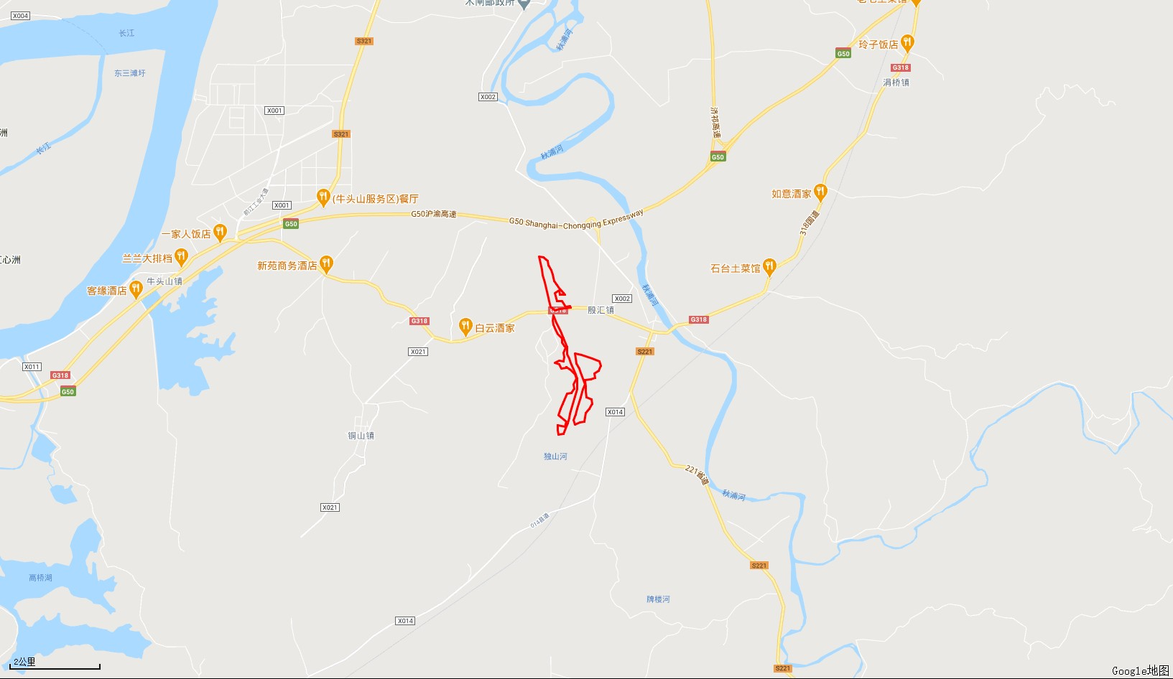

**本项目**

**（30.46818，117.33215）**

附图2 光伏区布置图

****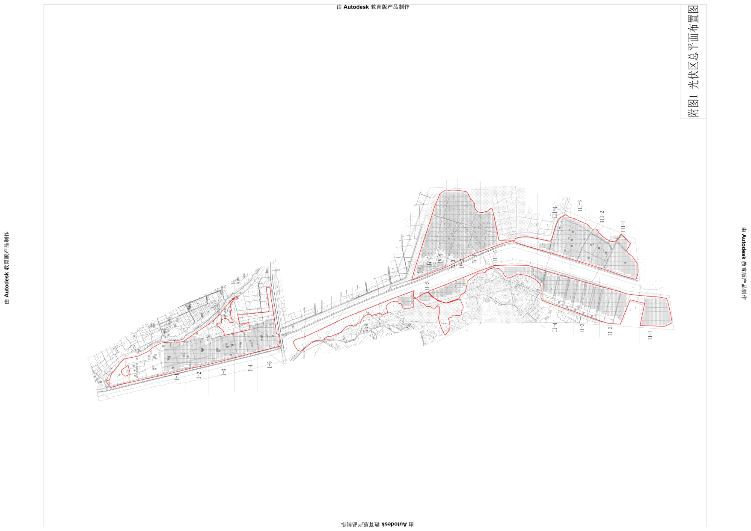

附图3 升压站布置图

****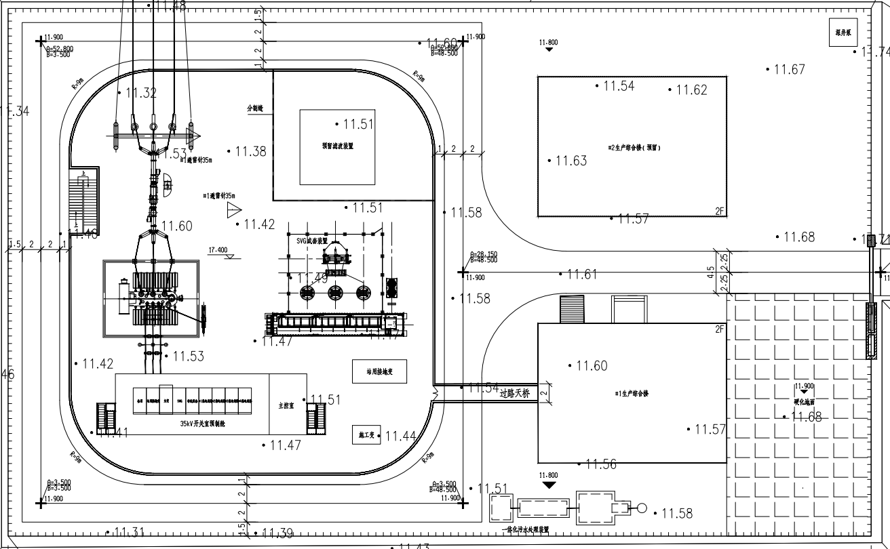

附件1：备案表

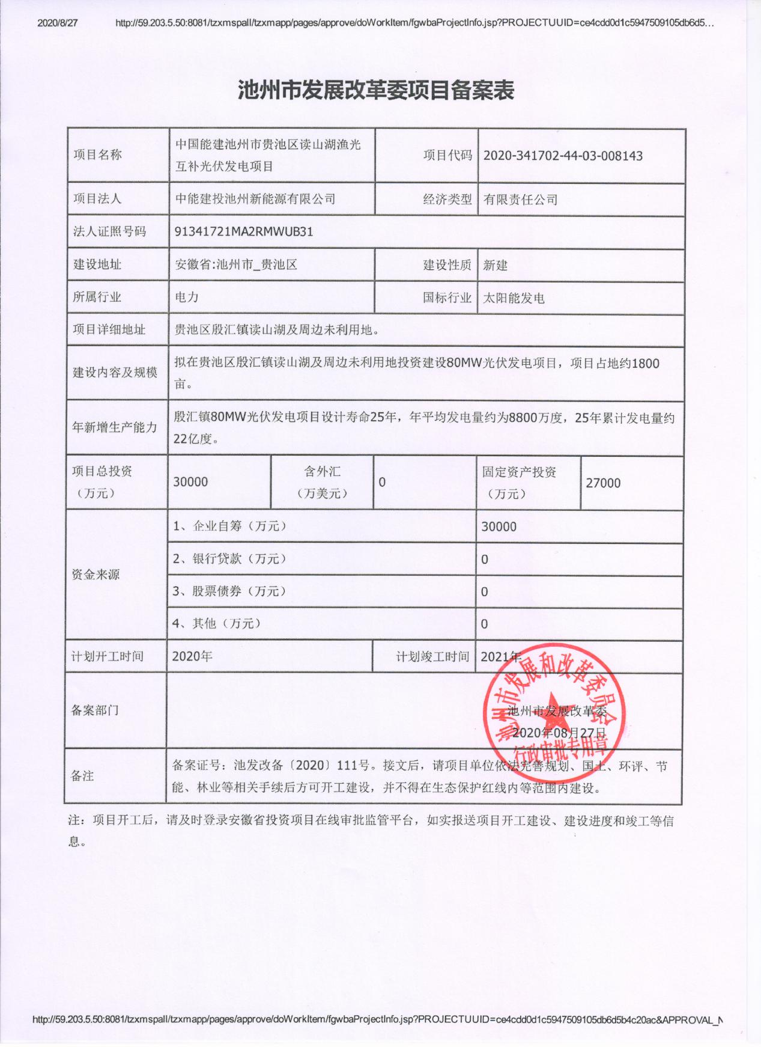

附件2：环评批复

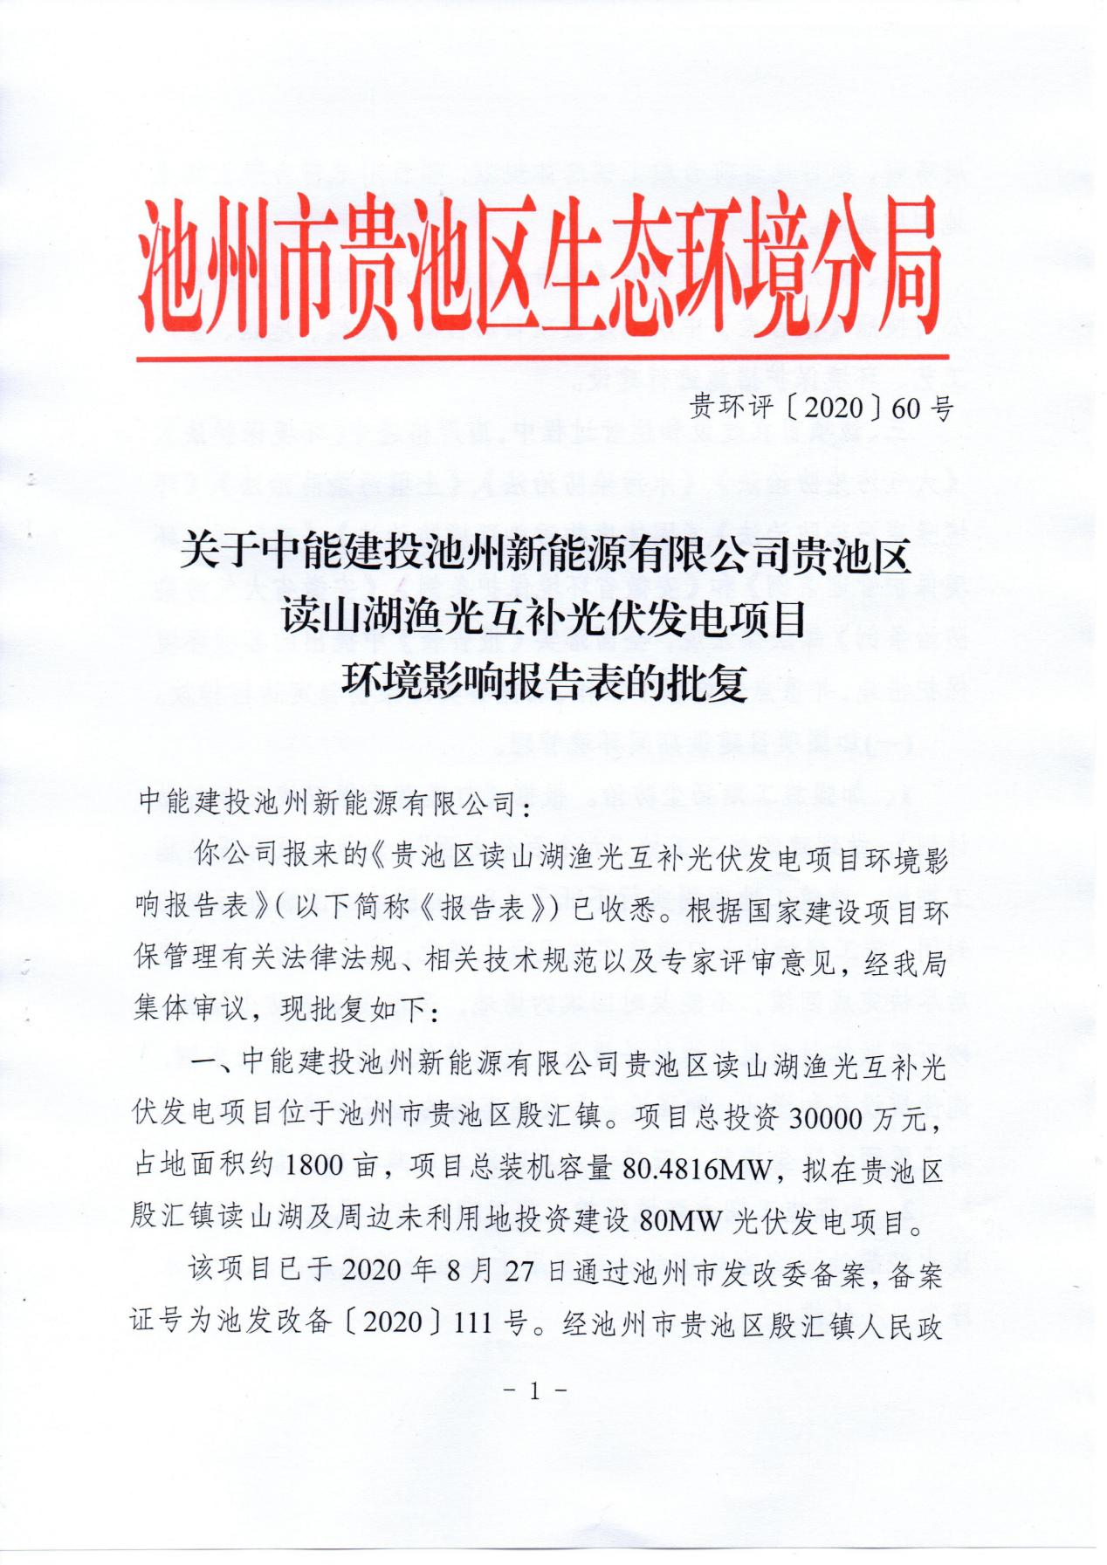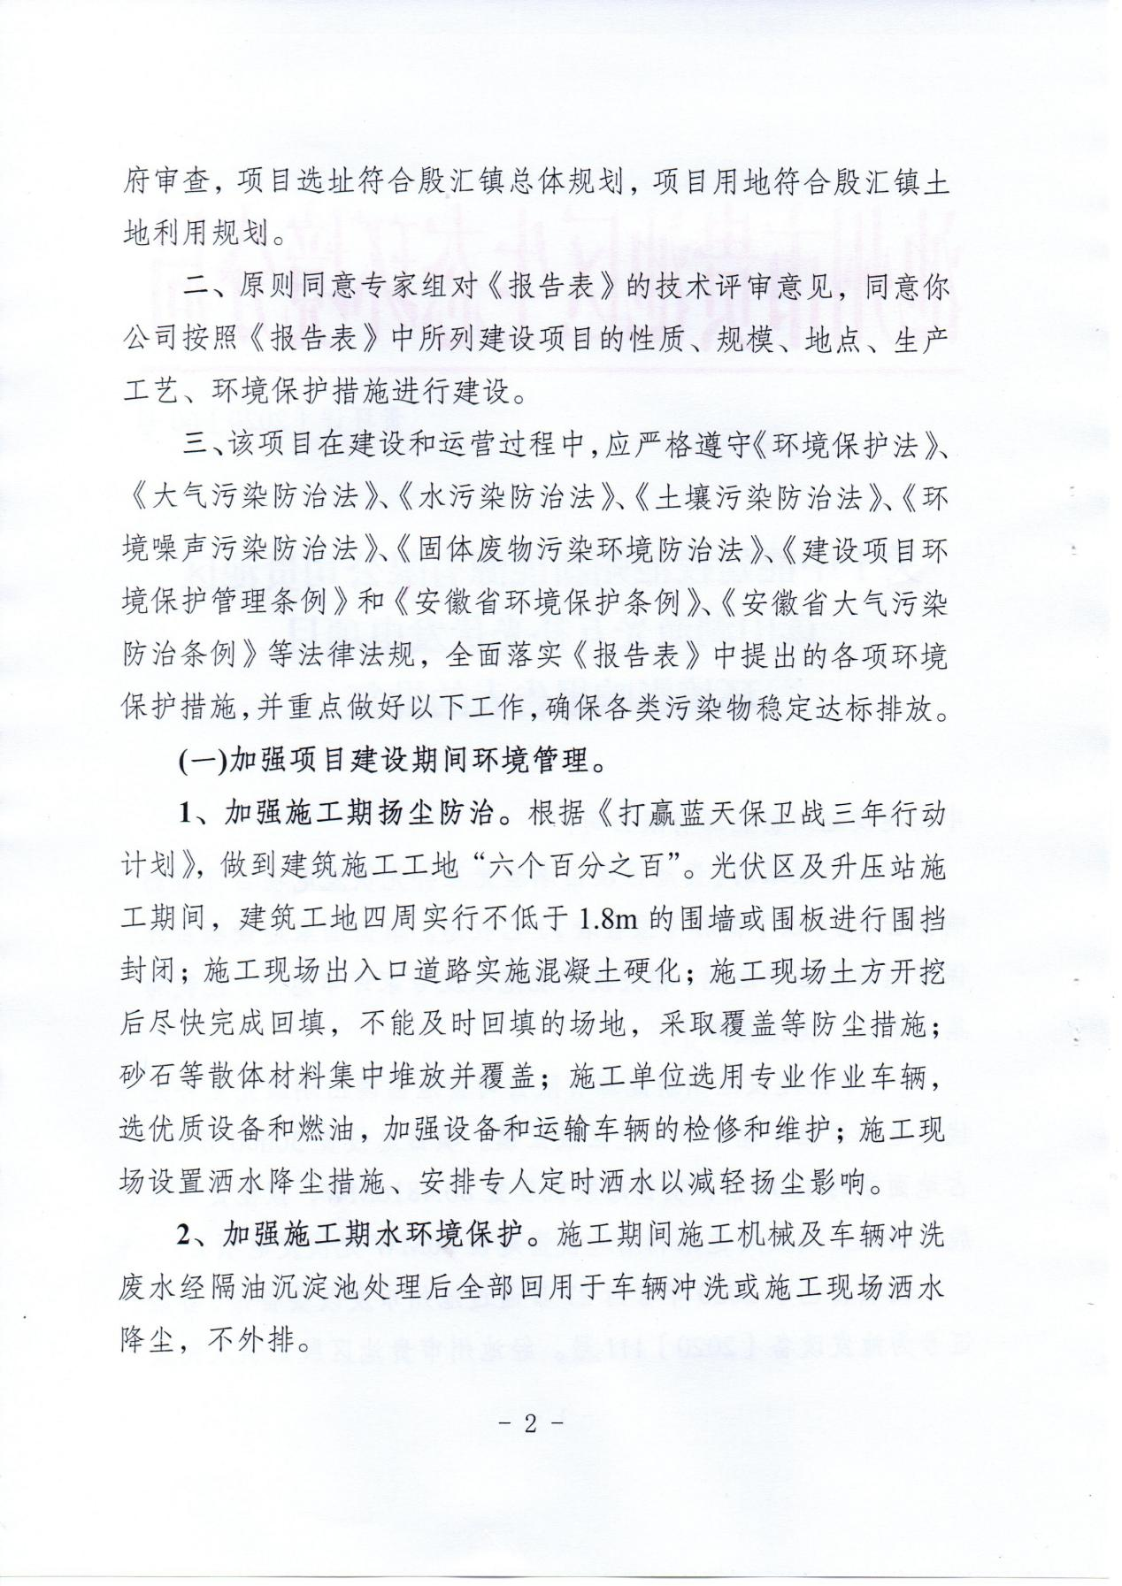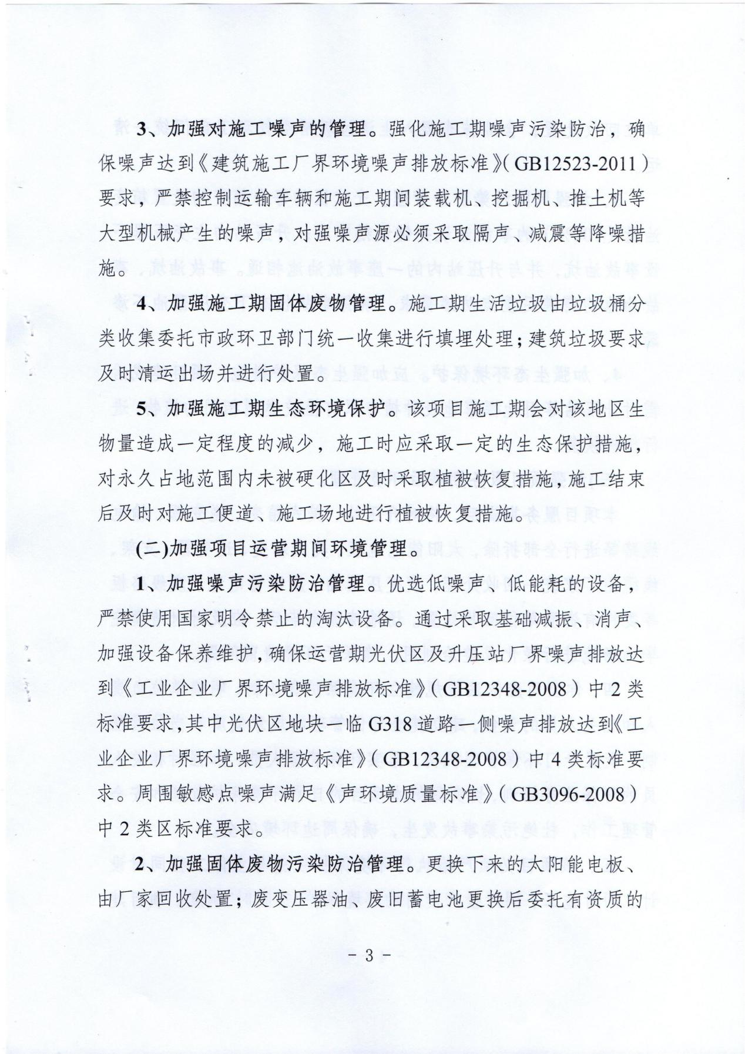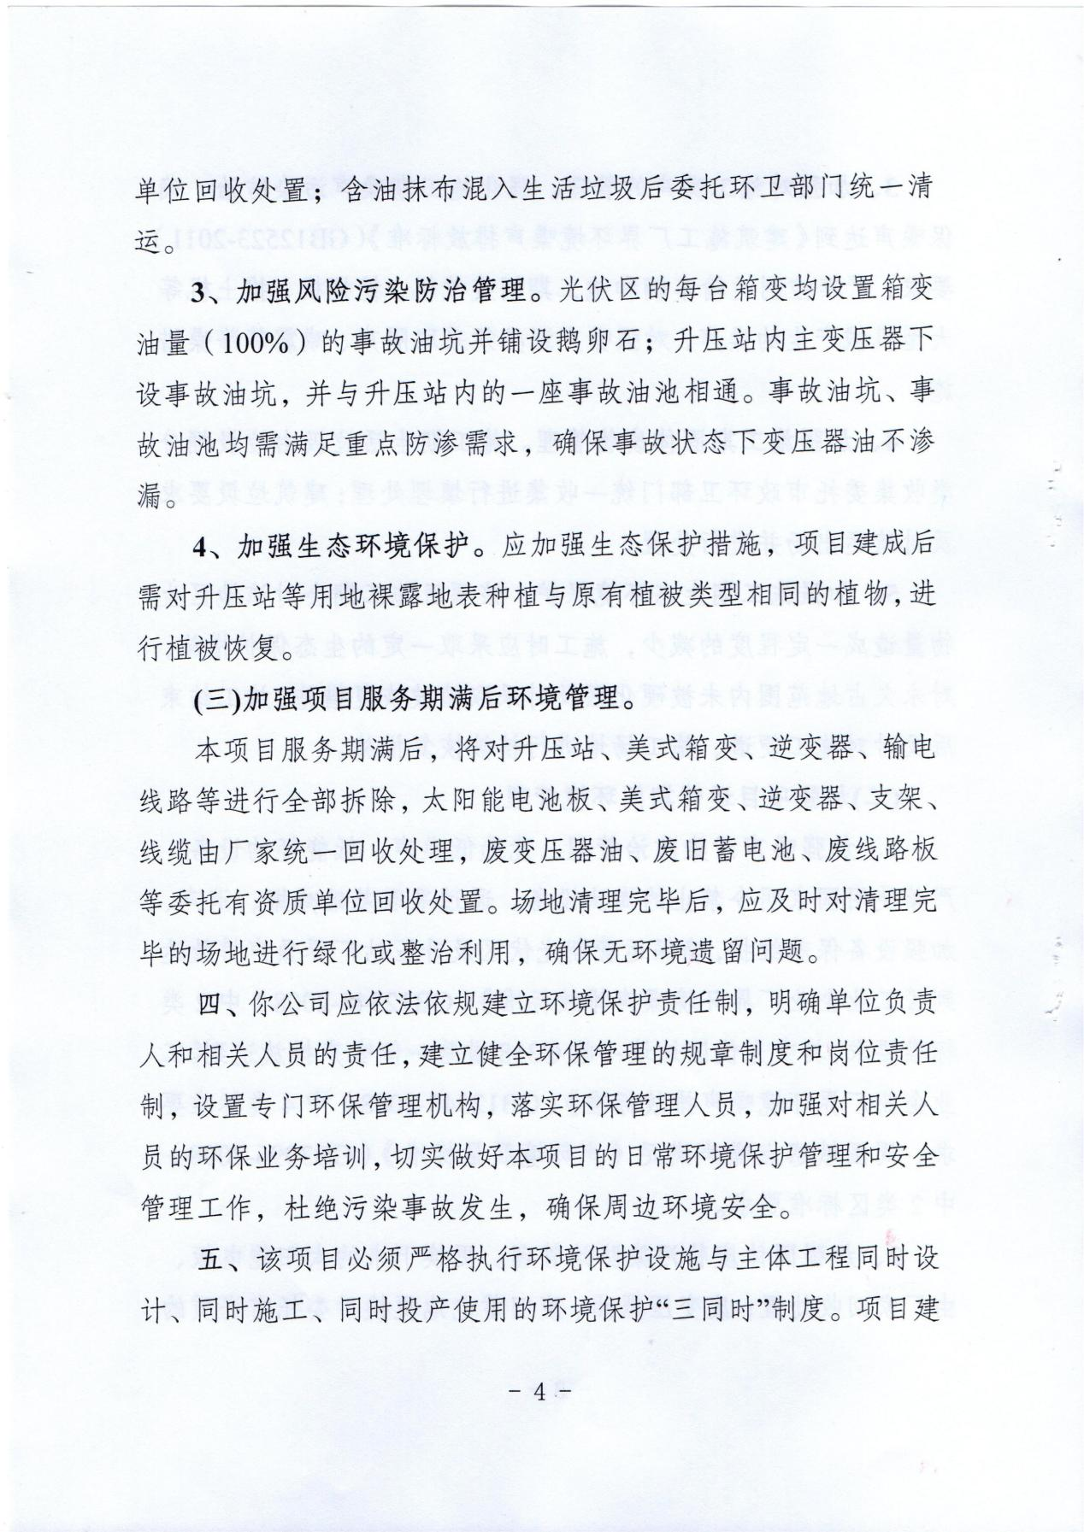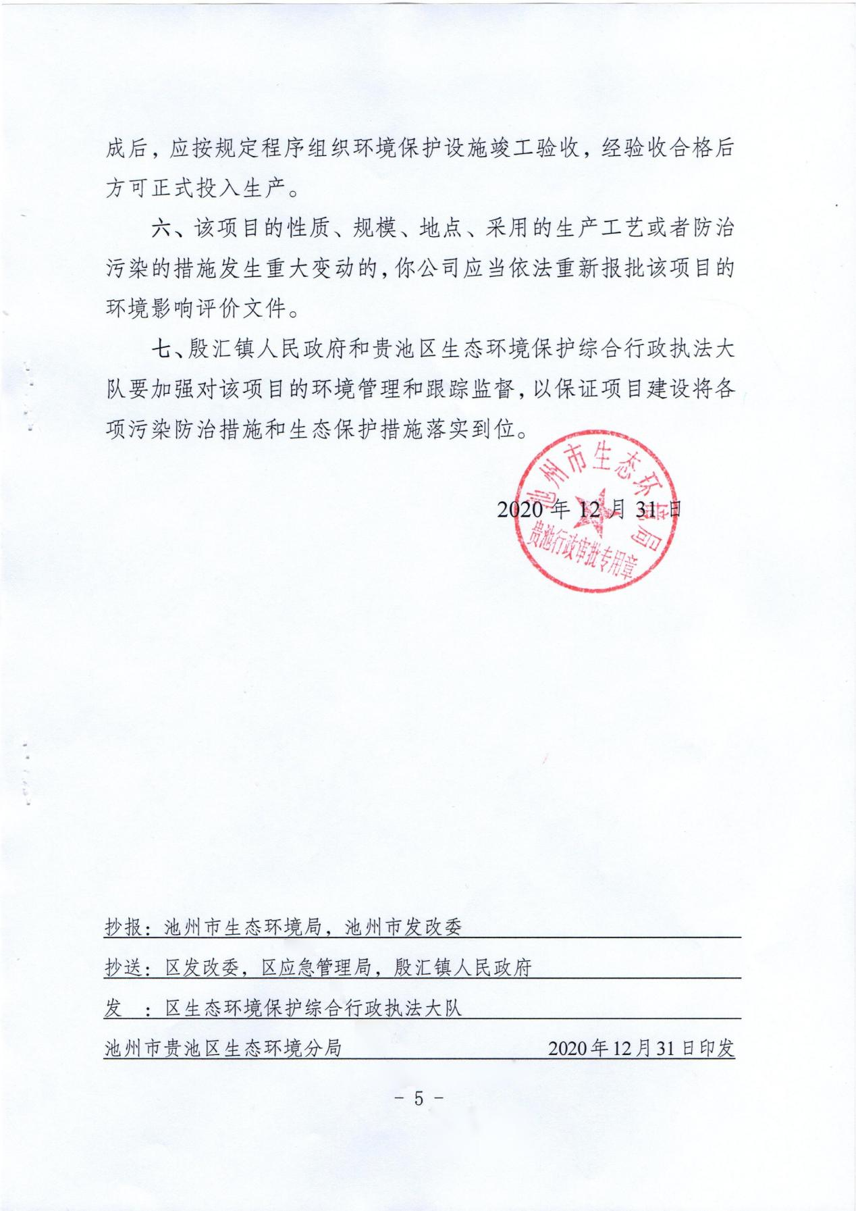

附件3：初步设计批复

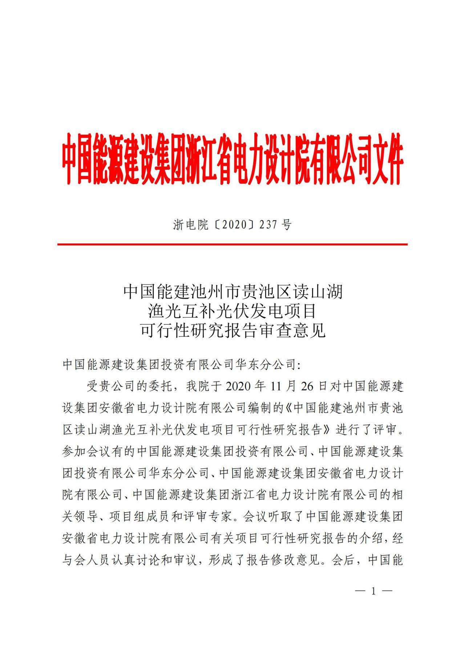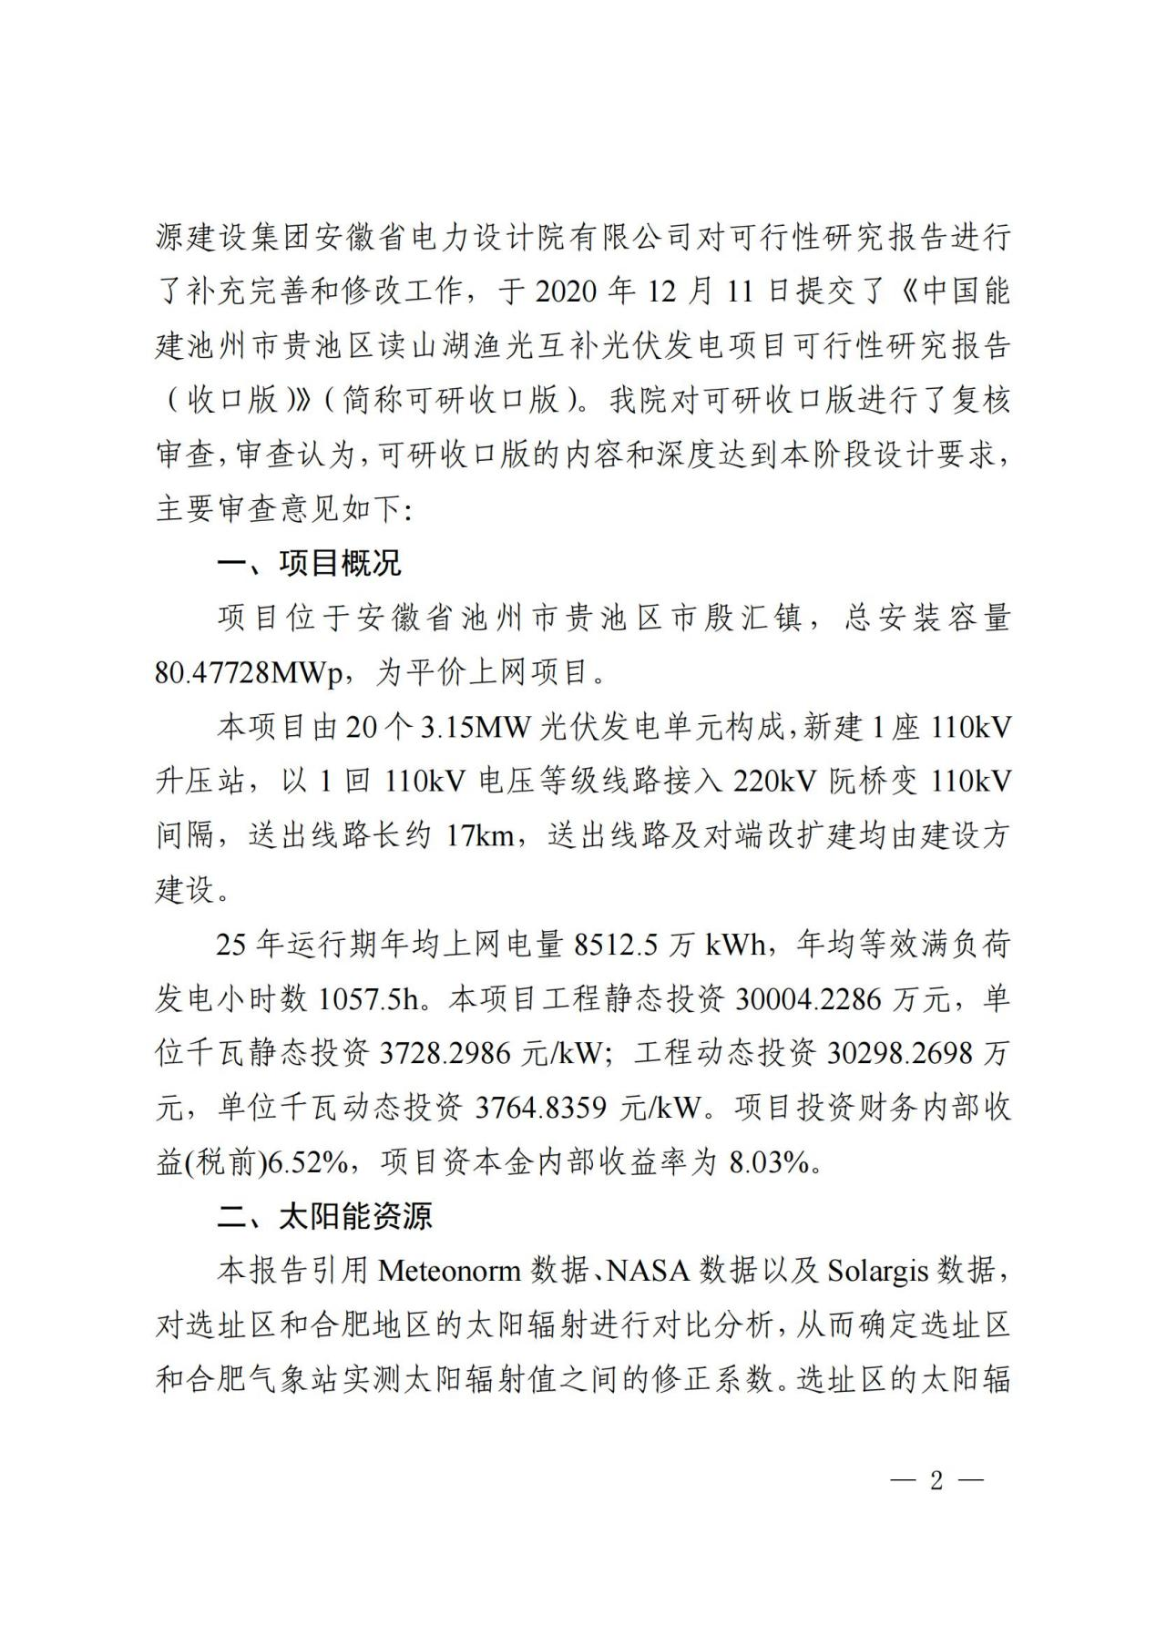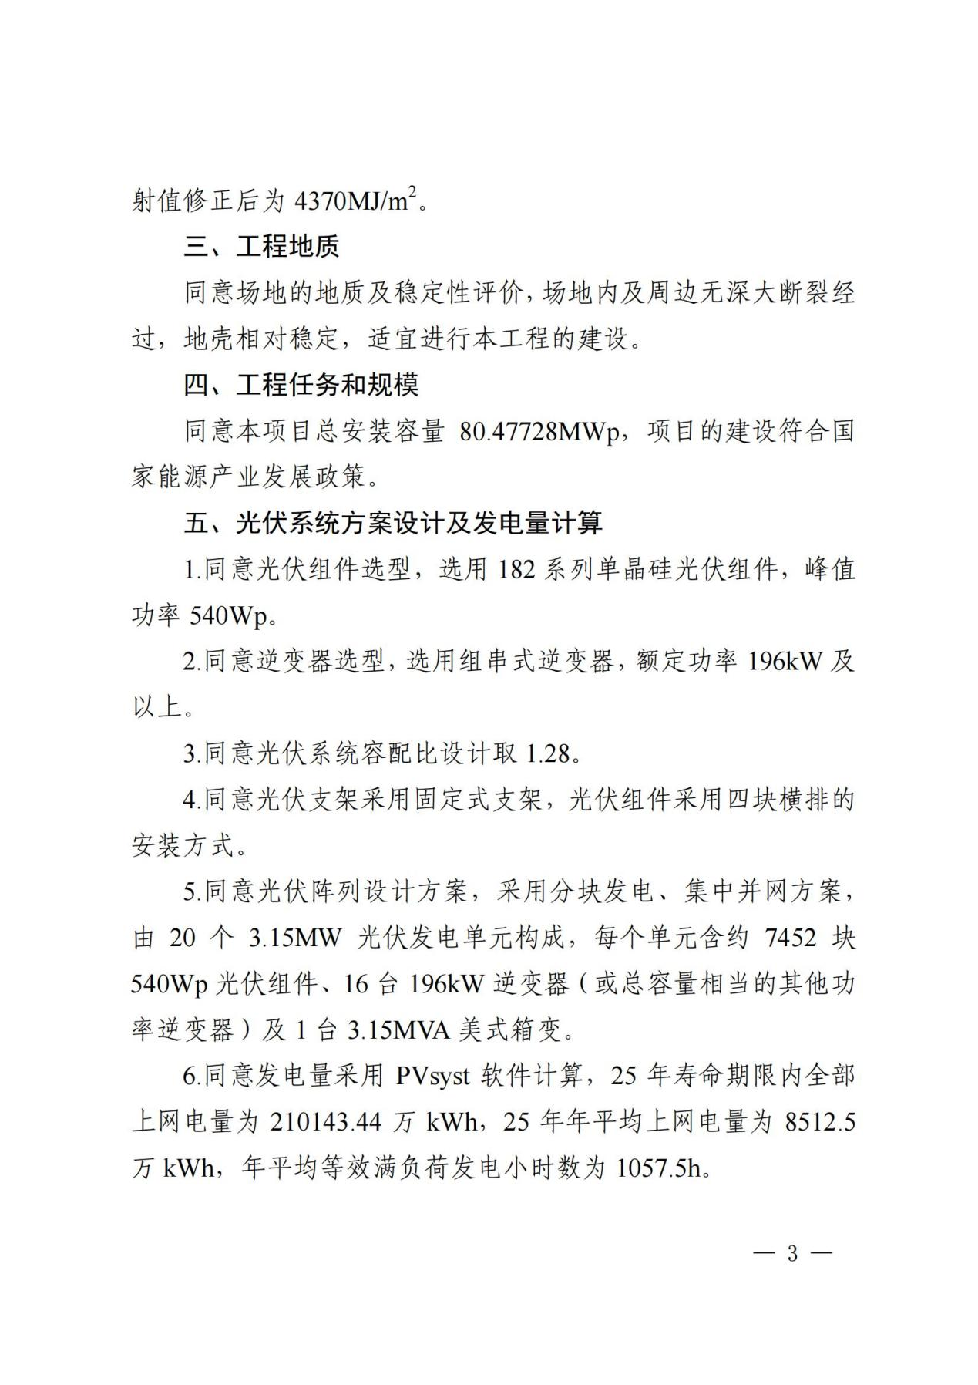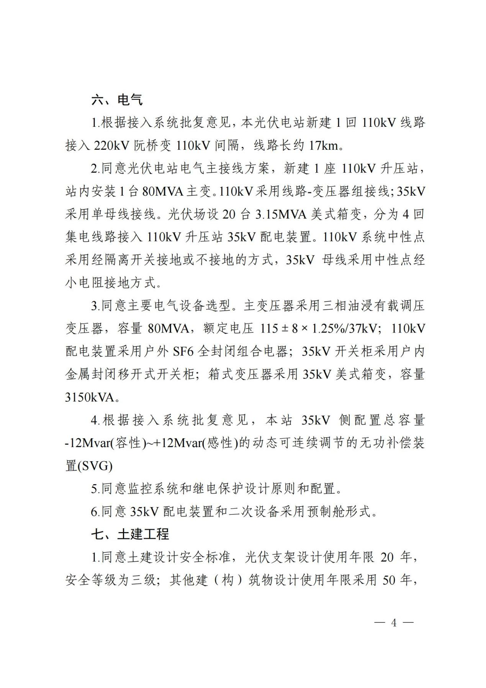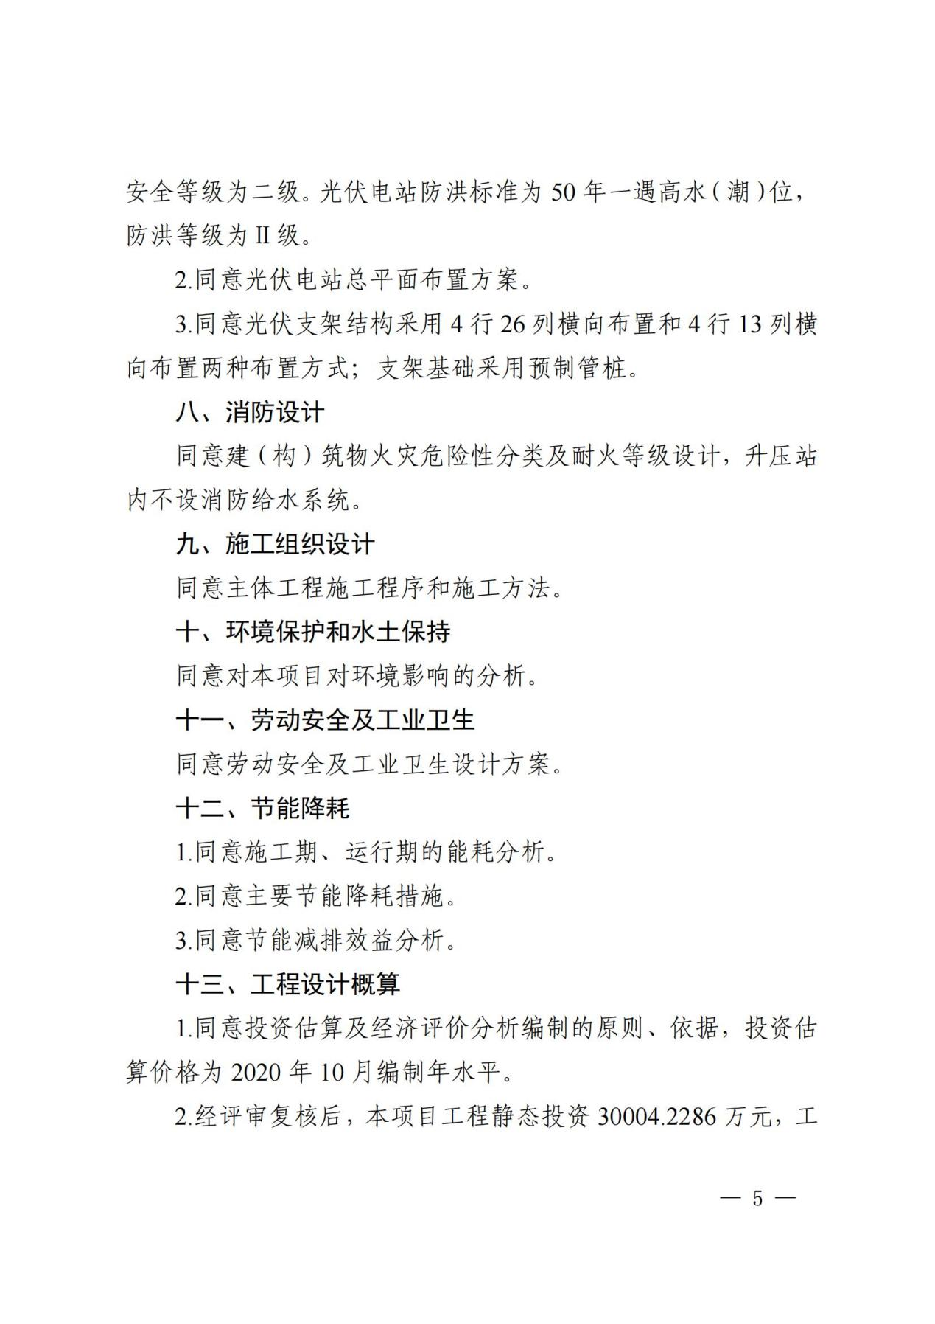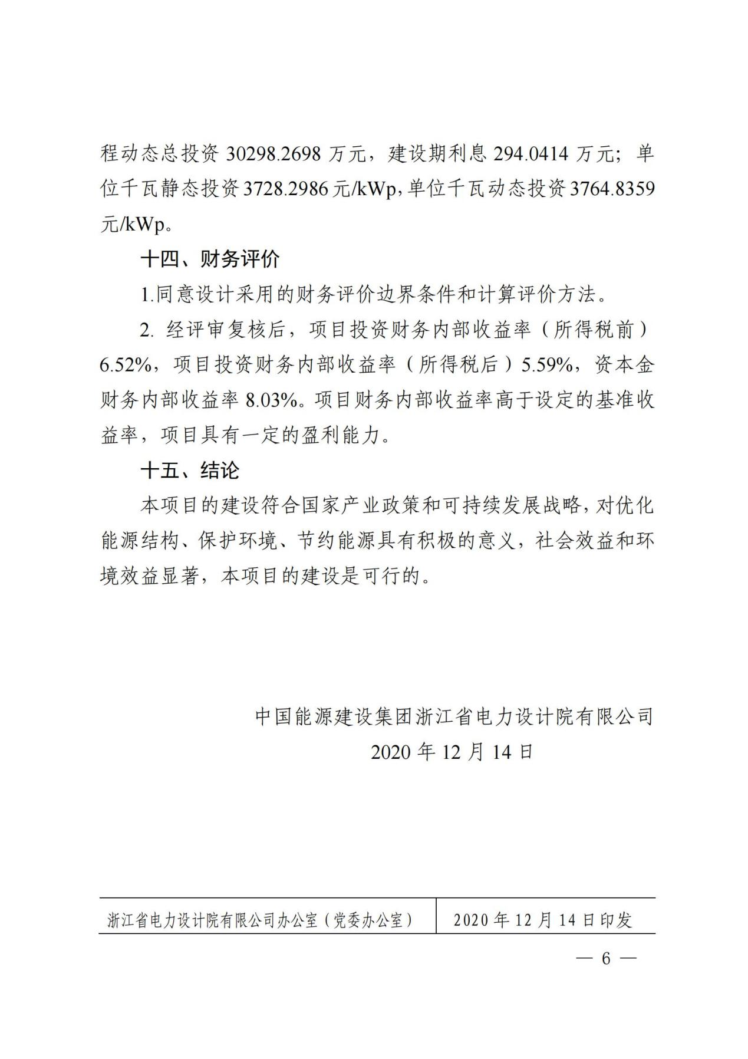

附件4：危废处置承诺书

**承诺书**

我公司郑重承诺

中能建投池州新能源有限公司在中国能建池州市贵池区读山湖渔光互补光伏发电项目运营过程中产生的危废废物，主要包括废变压油及废蓄电池。

目前，本公司暂未产生危险废物，且厂区内已建设完成危废暂存间，可用于危废的储存，故现阶段本公司未与有资质单位签订危废协议。

待厂区内储存的危废废物需要进行转移处置时，本单位承诺及时委托具有相应处置类别的危险废物处置单位进行处置，不随意丢弃或转交给无此处置资质的单位或个人等进行处置。本项目的危险废物将按要求填写危险废物转移联单和签订委托处置合同，由危废处理公司负责运输和处理。

特此承诺。

中能建投池州新能源有限公司

2022年10月1日

附件5 现场调查照片

|  |  |
| --- | --- |
| a0aed795082e2da87970d9f13efea29 | 6f9b27640b7a8fdf15bd2d0ab693e28 |
| 化粪池 | 升压站碎石覆盖 |
| 1de35bd9dee42646163bd87c77a55b2 | 116417f84b65e2f4fb05ad709b2e623 |
| 周边敏感目标 | 生活垃圾收集点 |
| 2f1fc65426dfc7d03457859cff95799 | c38968bd0fe1c0ed362ee32f45e8718 |
| 主变 | 主变事故油坑 |
| 9d3141f05b6e367a3d7d15fb7b83999 | 620fbd68a803a1beedc69adf2a0ee08 |
| 导流管 | 事故油池 |
| 4fe5dc7c658d750a97a12bc3a943bac | d1ed96781839882446668b157836b84 |
| 箱变 | 箱变下事故油坑 |
| b69896d47ec865ee510875ad9ddf940 | 98bac5157882f1c3b2326c9293cd847 |
| 光伏区植被恢复情况 | |
| 15da616a49a995b6602126d4543b4cc | 7a7f42f43b809526a10cad198afe579 |
| 光伏区鱼塘养殖 | |

附件6 检测报告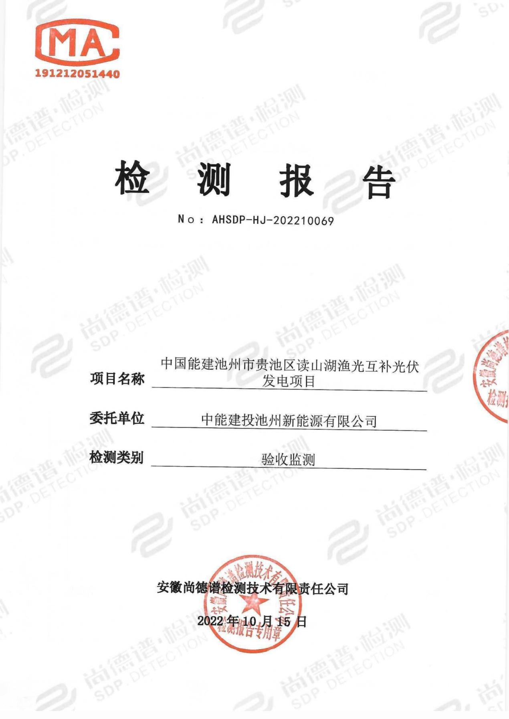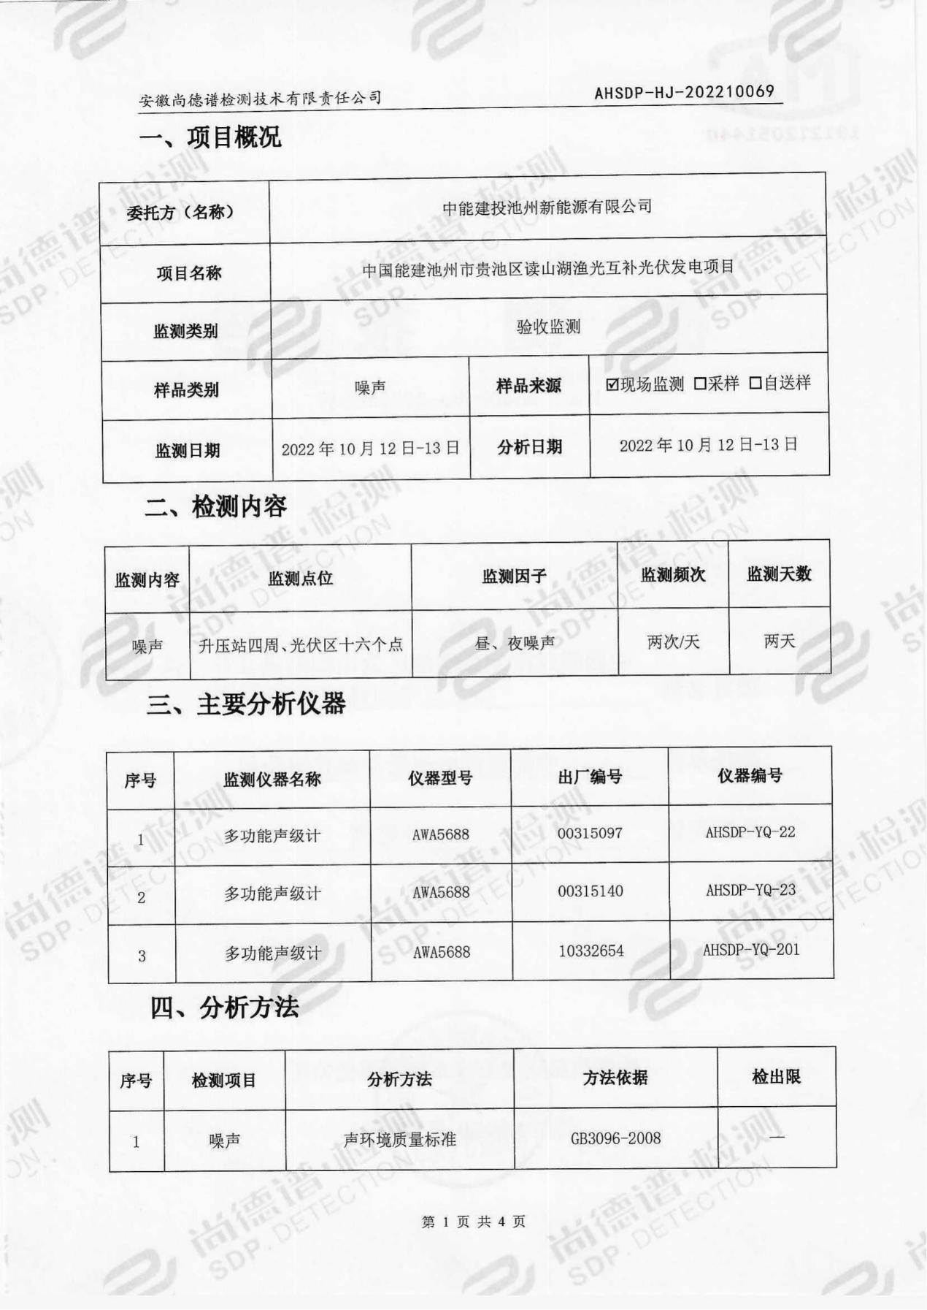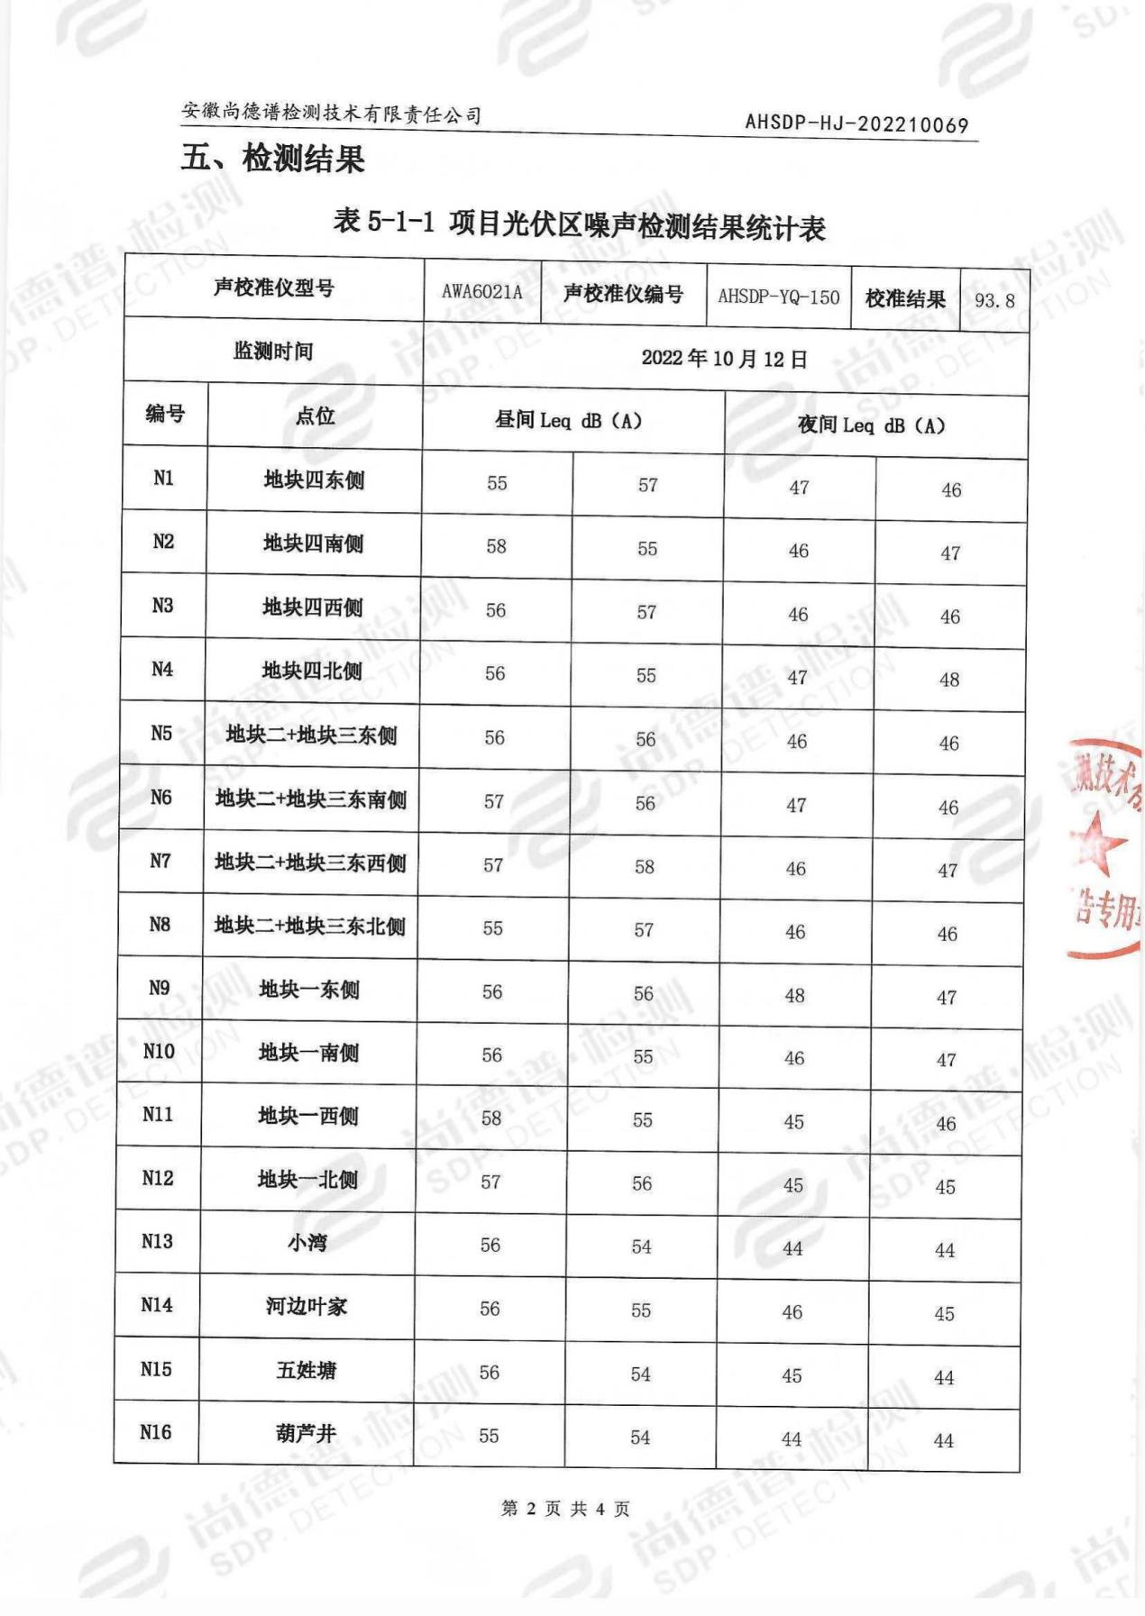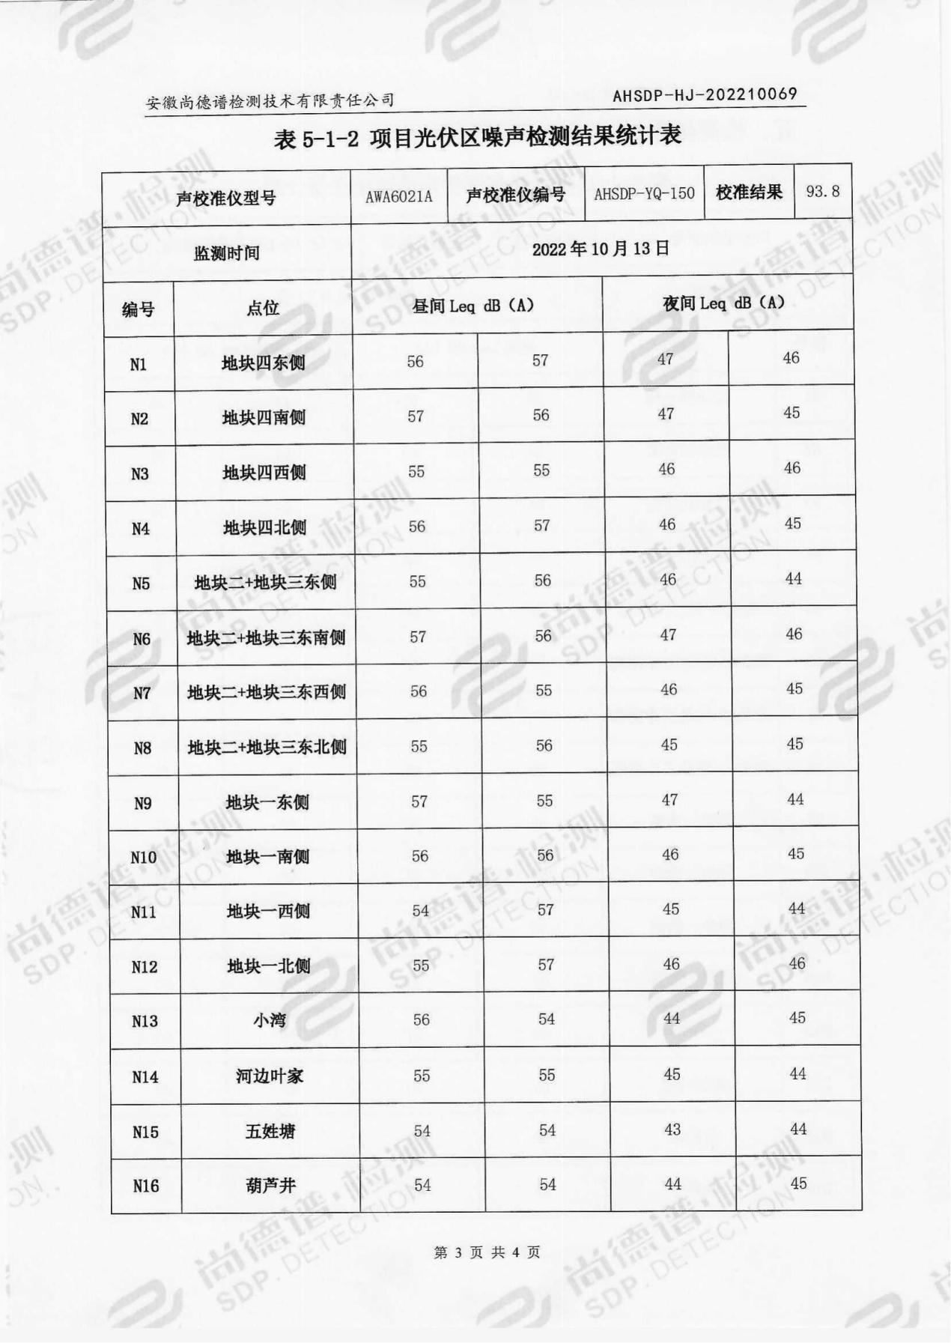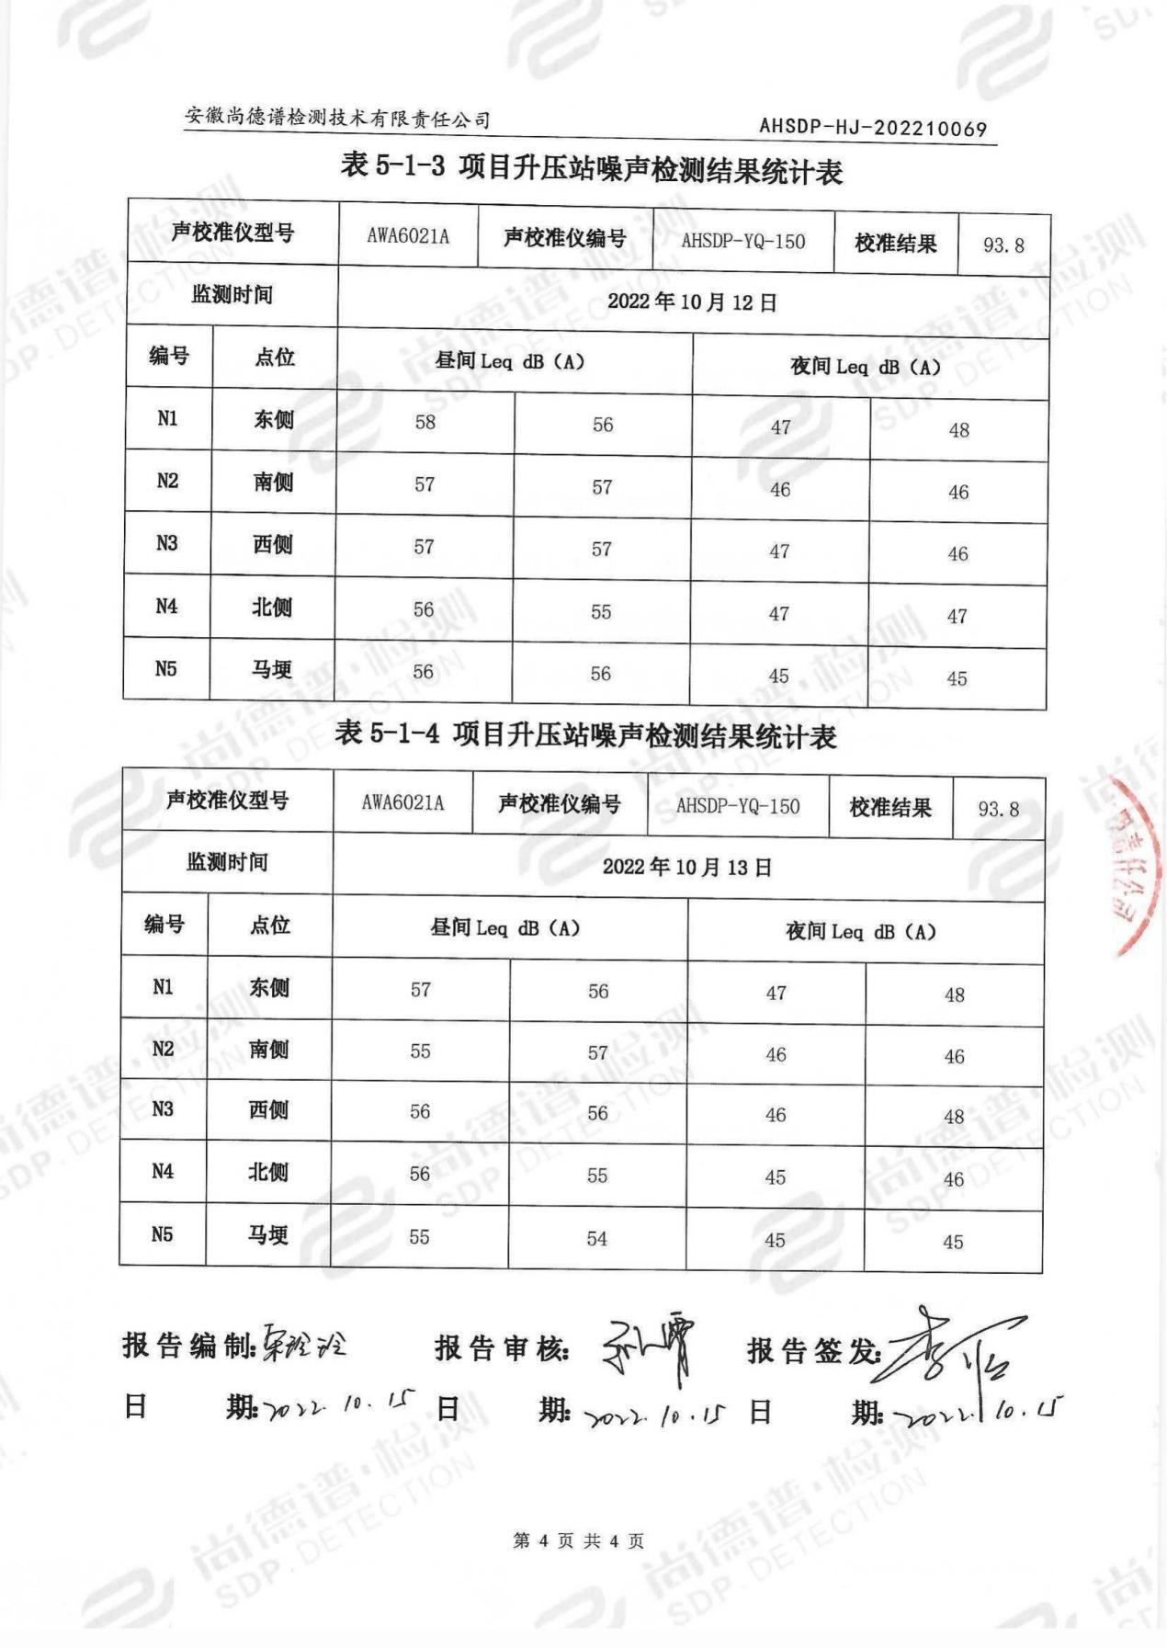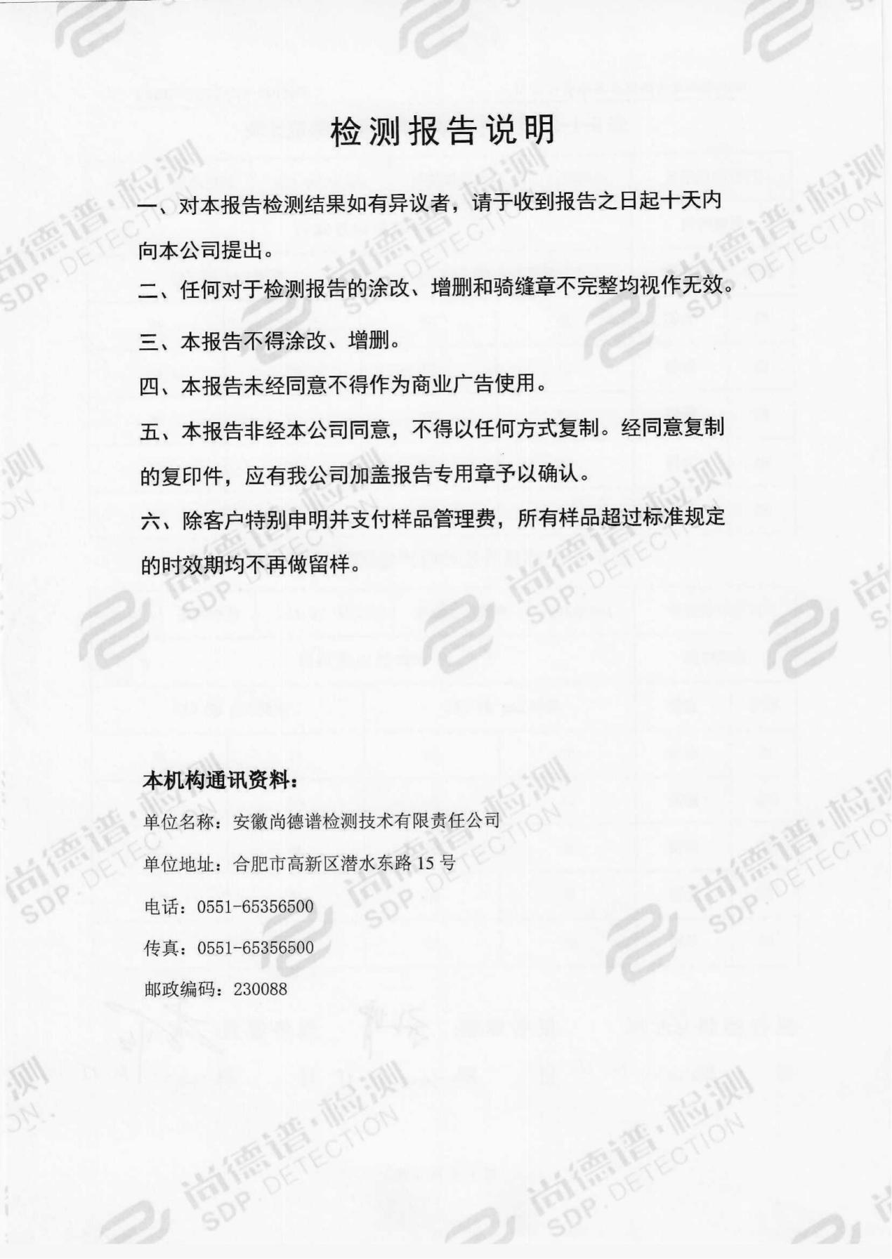

设项目竣工环境保护“三同时”验收登记表

填表单位（盖章）： 填表人（签字）： 项目经办人（签字）：

|  |  |  |  |  |  |  |  |  |  |  |  |  |  |  |  |  |  |  |  |  |  |  |  |
| --- | --- | --- | --- | --- | --- | --- | --- | --- | --- | --- | --- | --- | --- | --- | --- | --- | --- | --- | --- | --- | --- | --- | --- |
| 建设项目 | 项目名称 | | | 中国能建池州市贵池区读山湖渔光互补光伏发电项目 | | | | | | | 项目代码 | | | 2020-341702-44-03-008143 | 建设地点 | | | 安徽省池州市贵池区殷汇镇读山湖及周边未利用地 | | | | | |
| 行业类别（分类管理名录） | | | 太阳能发电（D4415） | | | | | | | 建设性质 | | | √新建 □ 改扩建 □技术改造 | | | | 项目厂区中心经度/纬度 | | | 117.33215，30.46818 | | |
| 设计生产能力 | | | 年平均发电量为88264.71MWh | | | | | | | 实际生产能力 | | | 年平均发电量为88264.71MWh | | 环评单位 | | 合肥绿都环境工程技术咨询有限公司 | | | | | |
| 环评文件审批机关 | | | 池州市生态环境局 | | | | | | | 审批文号 | | | 贵环评[2020]60号 | | 环评文件类型 | | 报告表 | | | | | |
| 开工日期 | | | 2021年7月 | | | | | | | 竣工日期 | | | 2022年8月 | | 排污许可证申领时间 | | / | | | | | |
| 环保设施设计单位 | | | 池州电力规划设计院 | | | | | | | 环保设施施工单位 | | | 中国能源建设集团安徽电力建设第二工程有限公司 | | 本工程排污许可证编号 | | / | | | | | |
| 验收单位 | | | 中能建投池州新能源有限公司 | | | | | | | 环保设施监测单位 | | | 安徽尚德谱检测技术有限责任公司 | | 验收监测时工况 | | 73.4% | | | | | |
| 投资总概算（万元） | | | 30000 | | | | | | | 环保投资总概算（万元） | | | 95 | | 所占比例（%） | | 0.32 | | | | | |
| 实际总投资（万元） | | | 30000 | | | | | | | 实际环保投资（万元） | | | 82 | | 所占比例（%） | | 0.27 | | | | | |
| 废水治理（万元） | | | 15 | 废气治理（万元） | 10 | 噪声治理（万元） | | | 10 | 固体废物治理（万元） | | | 6 | | 绿化及生态（万元） | | 23 | | 其他（万元） | | | 18 |
| 新增废水处理设施能力 | | | 450t/a | | | | | | | 新增废气处理设施能力 | | | / | | 年平均工作时 | | 2400 | | | | | |
| 运营单位 | | | | 中能建投池州新能源有限公司 | | | | | 运营单位社会统一信用代码（或组织机构代码） | | | | | 91341721MA2RMWUB31 | | 验收时间 | | 2022年10月12日-13日 | | | | | |
| 污染  物排  放达  标与  总量  控制（工  业建  设项  目详填） | | 污染物 | | 原有排  放量(1) | 本期工程实际排放浓度(2) | 本期工程允许排放浓度(3) | | 本期工程产生量(4) | 本期工程自身削减量(5) | | | 本期工程实际排放量(6) | 本期工程核定排放总量(7) | 本期工程“以新带老”削减量(8) | | 全厂实际排放总量(9) | 全厂核定排放总量(10) | | 区域平衡替代削减量(11) | | | 排放增减量(12) | |
| 废水 | | / | / | / | | 0.045 | 0.045 | | | 0 | / | / | | 0 | / | | / | | | / | |
| 化学需氧量 | | / | / | / | | / | / | | | / | / | / | | / | / | | / | | | / | |
| 废气 | | / | / | / | | / | / | | | / | / | / | | / | / | | / | | | / | |
| 二氧化硫 | | / | / | / | | / | / | | | / | / | / | | / | / | | / | | | / | |
| 烟尘 | | / | / | / | | / | / | | | / | / | / | | / | / | | / | | | / | |
| 工业固体废物 | | / | / | / | | 0.000041 | 0.000041 | | | 0 | / | / | | / | / | | / | | | / | |
| 与项目有关的其他特征污染物 | / | / | / | / | | / | / | | | / | / | / | | / | / | | / | | |  | |

注：1、排放增减量：（+）表示增加，（-）表示减少。2、(12)=(6)-(8)-(11)，（9）= (4)-(5)-(8)- (11) +（1）。3、计量单位：废水排放量——万吨/年；废气排放量——万标立方米/年；工业固体废物排放量——万吨/年；水污染物排放浓度——毫克/升